**ĐẠI HỌC QUỐC GIA TP.HỒ CHÍ MINH**

**TRƯỜNG ĐẠI HỌC CÔNG NGHỆ THÔNG TIN**

**KHOA HỆ THỐNG THÔNG TIN**



**BÁO CÁO ĐỒ ÁN MÔN HỌC QUẢN LÝ DỰ ÁN CNTT LỚP: IS208.M21**

**ĐỀ TÀI:**

**XÂY DỰNG HỆ THỐNG QUẢN LÝ DU LỊCH**

**GIẢNG VIÊN HƯỚNG DẪN: NGUYỄN QUỐC VIỆT**

**NHÓM THỰC HIỆN: 5**

**DANH SÁCH SINH VIÊN:**

|  |  |  |
| --- | --- | --- |
| **STT** | **MSSV** | **Họ và tên** |
| 1 | 19521460 | Đỗ Hải |
| 2 | 19521365 | Võ Thành Đô |
| 3 | 19521478 | Nguyễn Nhựt Hào |
| 4 | 19521437 | Trương Nguyễn Trường Duy |

**TP. HỒ CHÍ MINH, THÁNG 06 NĂM 2022**

# MỤC LỤC

MỤC LỤC i

DANH MỤC HÌNH VẼ v

DANH MỤC BẢNG vii

DANH MỤC TỪ VIẾT TẮT viii

BẢNG PHÂN CHIA CÔNG VIỆC ix

CHƯƠNG 1. GIỚI THIỆU 1

1.1. Lý do chọn đề tài 1

1.2. Khó khăn và cơ hội 1

1.2.1. Khó khăn 1

1.2.2. Cơ hội 1

1.3. Khảo sát hiện trạng 2

1.3.1. Hiện trạng của tổ chức 2

1.3.2. Hiện trạng nghiệp vụ: 3

1.3.3. Hiện trạng tin học: 4

CHƯƠNG 2. KHẢO SÁT YÊU CẦU 6

2.1. Yêu cầu về chức năng 6

2.2. Yêu cầu phi chức năng 6

2.3. Sơ đồ Usecase 7

2.4. Quy trình nghiệp vụ hiện tại 8

CHƯƠNG 3. BẢNG MÔ TẢ CÔNG VIỆC SOW 12

3.1. Giới thiệu 12

3.2. Phạm vi của dự án 13

3.3. Các giả định 14

3.4. Các ràng buộc 15

3.5. Tiêu chuẩn thực hiện 16

3.6. Sản phẩm và mô tả dịch vụ 17

3.7. Lợi ích và nhiệm vụ của các bên 18

3.8. Các trách nhiệm chính 20

3.9. Tham khảo 21

3.10. Sửa đổi bổ sung 21

3.11. Chữ ký 21

CHƯƠNG 4. DANH SÁCH TÀI NGUYÊN ĐỀ XUẤT 22

4.1. Nhân lực 22

4.2. Ước tính thời gian 22

4.3. Ước tính chi phí 22

4.4. Thiết bị, công cụ sử dụng 24

CHƯƠNG 5. WBS 25

5.1. Bảng 25

5.2. Sơ đồ 32

CHƯƠNG 6. XỬ LÝ SỰ CỐ 36

6.1. Sự cố một số công việc hoàn thành trễ so với kế hoạch 36

6.2. Sự cố nhân viên xin nghỉ trong quá trình triển khai dự án 37

6.3. Sự cố nghỉ lễ 30/04 và 01/05 38

CHƯƠNG 7. DANH SÁCH CÁC CHỨC NĂNG VÀ DEMO 39

7.1. Giao diện của người dùng 39

7.1.1. Trang chủ 40

7.1.2. Trang du lịch trong nước, du lịch nước ngoài 41

7.1.3. Trang web khách sạn trong nước, khách sạn nước ngoài 43

7.1.4. Trang Travel tips 45

7.1.5. Trang Giới thiệu 46

7.1.6. Trang Liên hệ 47

7.1.7. Chức năng đăng ký 48

7.1.8. Chức năng đăng nhập, đăng xuất 49

7.1.9. Chức năng chat online với nhân viên tư vấn 50

7.1.10. Chức năng bình luận, góp ý về các bài viết và các dịch vụ khác 51

7.1.11. Chức năng đặt tour nhanh, tìm kiếm tour, khách sạn 52

7.2. Giao diện của trang quản lý 53

7.2.1. Quản lý Tour 53

7.2.2. Quản lý Khách sạn 54

7.2.3. Quản lý Phòng 54

7.2.4. Quản lý Blog 55

7.2.5. Quản lý Comment 55

7.2.6. Quản lý User 56

7.2.7. Đăng nhập, đăng xuất 56

7.2.8. Thêm, xóa, sửa, tìm kiếm 57

CHƯƠNG 8. TỔNG KẾT DỰ ÁN 59

8.1. Mô tả dự án 59

8.2. Lý do phát triễn dự án 59

8.3. Đánh giá và kết quả dự án 60

8.3.1. Đánh giá dự án 60

8.3.2. Đánh giá về nhân lực 60

8.4. Những kết quả đạt được 61

8.5. Ưu - Nhược điểm 61

8.5.1. Ưu điểm 61

8.5.2. Nhược điểm 61

8.6. Bài học kinh nghiệm 61

8.7. Hướng phát triển 62

8.8. Các công cụ hỗ trợ 62

TÀI LIỆU THAM KHẢO a

# DANH MỤC HÌNH VẼ

Hình 1‑1 Sơ đồ cơ cấu tổ chức công ty du lịch 2

Hình 2‑1 Sơ đồ Usecase 7

Hình 2‑2 Quy trình quản lý tour 8

Hình 2‑3 Quy trình quản lý đặt phòng khách sạn 9

Hình 2‑4 Quy trình chăm sóc khách hàng 10

Hình 2‑5 Quy trình quản lý nội dung 11

Hình 5‑1 WBS + Link ảnh 32

Hình 5‑2 WBS kế hoạch 32

Hình 5‑3 WBS xác định 33

Hình 5‑4 WBS xây dựng 33

Hình 5‑5 WBS kiểm thử 34

Hình 5‑6 WBS triểm khai 35

Hình 7‑1 Header và thanh tìm kiếm của trang chủ 40

Hình 7‑2 Các dịch vụ và địa điểm được đề xuất 40

Hình 7‑3 Thông tin cơ bản các tour 41

Hình 7‑4 Chi tiết về tour du lịch Đà Lạt 42

Hình 7‑5 Phần đầu giao diện trang web trong nước 43

Hình 7‑6 Chi tiết khu nghỉ dưỡng Fusion Phú Quốc 44

Hình 7‑7 Phần đầu giao diện trang web Travel tips 45

Hình 7‑8 Giao diện trang web giới thiệu 46

Hình 7‑9 Nội dung chính của trang web Liên hệ 47

Hình 7‑10 Giao diện form đăng ký 48

Hình 7‑11 Giao diện form đăng nhập 49

Hình 7‑12 Giao diện chat online 50

Hình 7‑13 Chức năng bình luận 51

Hình 7‑14 Form đóng góp ý kiến của khách hàng 51

Hình 7‑15 Thanh tìm kiếm 52

Hình 7‑16 Form đặt tour nhanh 52

Hình 7‑17 Quản lý Tour 53

Hình 7‑18 Quản lý Khách sạn 54

Hình 7‑19 Quản lý Phòng 54

Hình 7‑20 Quản lý Blog 55

Hình 7‑21 Quản lý Comment 55

Hình 7‑22 Quản lý User 56

Hình 7‑23 Đăng nhập 56

Hình 7‑24 Đăng xuất 56

Hình 7‑25 Thêm tour 57

Hình 7‑26 Xóa sửa tour 58

Hình 7‑27 Tìm kiếm tour 58

# DANH MỤC BẢNG

Bảng 0‑1: Danh mục từ viết tắt viii

Bảng 2‑1 Bảng Usecase 7

Bảng 3‑1: Bảng giới thiệu dự án 12

Bảng 3‑2 Bảng phạm vi dự án 13

Bảng 3‑3 Bảng giả định 14

Bảng 3‑4 Các ràng buộc 15

Bảng 3‑5 Tiêu chuẩn thực hiện 16

Bảng 3‑6 Sản phẩm và mô tả dịch vụ 17

Bảng 3‑7 Lợi ích và nhiệm vụ của các bên 18

Bảng 3‑8 Các trách nhiệm chính 20

Bảng 3‑9 Tham khảo 21

Bảng 3‑10 Sửa đổi bổ sung 21

Bảng 3‑11 Chữ ký 21

Bảng 5‑1 WBS 25

Bảng 7‑1 Đánh giá dự án 60

# DANH MỤC TỪ VIẾT TẮT

Bảng 0‑1: Danh mục từ viết tắt

|  |  |
| --- | --- |
| **TỪ VIẾT TẮT** | **GIẢI THÍCH** |
| WBS | Work Breakdown Structure |

# BẢNG PHÂN CHIA CÔNG VIỆC

|  |  |  |  |
| --- | --- | --- | --- |
| **MSSV** | **Tên** | **% công việc thực hiện** | **Đánh giá** |
| 19521460 | Đỗ Hải | 25% | 10/10 |
| 19521365 | Võ Thành Đô | 25% | 10/10 |
| 19521478 | Nguyễn Nhựt Hào | 25% | 10/10 |
| 19521437 | Trương Nguyễn Trường Duy | 25% | 10/10 |

# GIỚI THIỆU

## Lý do chọn đề tài

Đời sống, kinh tế phát triển, nhu cầu về tinh thần của con người cũng ngày một tăng. Do đó, du lịch lữ hành là một ngành sẽ phát triển cực hưng thịnh trong tương lai. Do Covid-19 mà hiện tại nhà nước ban hành nhiều chỉ thị nhằm hạn chế người dân ra đường căng làm tăng nhu cầu đi du lịch để giải tỏa tâm trạng buồn bực, bức bối do nhiều tháng chỉ quanh quẩn trong nhà. Dự kiến sau khi đại dịch Covid kết thúc, ngành du lịch sẽ phát triển trở lại, trở thành một ngành tiềm năng để phát triển kinh tế.

Do đó, nhóm em đã quyết định chọn đề tài về chủ đề Du lịch – Lữ hành cho đồ án cuối kỳ.

## Khó khăn và cơ hội

### Khó khăn

Du lịch – lữ hành là một ngành nghiên cứu của một số trường đại học. Do đó, khối lượng kiến thức về nó khá nhiều.

Chưa có nhiều kinh nghiệm trong việc thiết kế giao diện.

Các sinh viên thực hiện chưa có kiến thức về lập trình web trước đó.

### Cơ hội

Cơ hội được tìm hiểu, bổ sung kiến thức về lĩnh vực du lịch.

Được học tập và làm việc trong một môi trường năng động.

Học hỏi được nhiều kỹ năng mềm và các kiến thức chuyên ngành.

Có cái nhìn tổng quát về cách hoạt động của một website từ front-end đến back-end.

## Khảo sát hiện trạng

### Hiện trạng của tổ chức

Sơ đồ cơ cấu tổ chức công ty du lịch:

Hình 1‑1 Sơ đồ cơ cấu tổ chức công ty du lịch

Giám đốc: Là người lãnh đạo cao nhất của công ty, đảm bảo thực hiện đúng chức năng, nhiệm vụ của công ty; chịu trách nhiệm về toàn bộ hoạt động của công ty. Giám đốc có nhiệm vụ lập báo cáo hàng thánh, hàng quý, hàng năm và lập kế hoạch hoạt động của công ty. Giám đốc có quyền tuyển lựa, sa thải nhân viên trong công ty.

Phó Giám đốc: Là người chịu sự chỉ đạo trực tiếp của Giám đốc và trực tiếp quản lí, Điều hành hoạt động của các bộ phận trong công ty. Phó giám đốc là người kí kết các hợp đồng kinh tế với các đối tác (các khách sạn, nhà hàng...) trên thị trường, tham mưu cho Giám đốc về các hoạt động chung của công ty.

Phòng hành chính: Nhân viên có nhiệm vụ quản lí hành chính, lưu giữ các văn bản, giấy tờ liên quan đến hoạt động của công ty.

Phòng Inbound: Bộ phận này có nhiệm vụ xây dựng và tổ chức thực hiện các chương trình du lịch trọn gói hoặc không trọn gói vào Việt Nam. Vì công ty không có bộ phận hướng dẫn nên hướng dẫn viên thuộc bộ phận này có riêng cũng như bộ phận Outbound và nội địa.

Phòng Outbound và nội địa: Bộ phận này có nhiệm vụ xây dựng và tổ chức thực hiện các chương trình du lịch trọn gói ra nước ngoài và nội địa. Nhân viên phụ trách có trách nhiệm làm dịch vụ Visa xuất nhập cảnh, thông tin tư vấn cho khách, gửi bưu phẩm hộ khách...

Phòng bán vé máy bay: Nhân viên có nhiệm vụ nhận, lưu giữ thông tin, xử lý về việc đặt và mua bán vé xe, vé máy bay cho các đoàn khách của công ty cũng như thực hiện các dịch vụ thương mại khác mà Công ty đang kinh doanh.

### Hiện trạng nghiệp vụ:

* Công ty có 4 nghiệp vụ cơ bản như sau:
  + Nghiệp vụ quản lý tour.
  + Nghiệp vụ đặt phòng khác sạn.
  + Nghiệp vụ chăm sóc khác hàng
  + Nghiệp vụ quản lý nội dung.
* Đánh giá các nghiệp vụ hiện tại:
  + Đáp ứng được nhu cầu cơ bản và cung cấp lựa chọn tối ưu cho khách hàng bao gồm đặt tour và khách sạn. Có nghiệp vụ chăm sóc khác hàng trực tiếp đảm bảo hỗ trợ khách hàng ngay lập tức. Nội dung được phê duyệt và kiểm định để đảm bảo thông tin là chính xác và an toàn nhất.
* Vấn đề còn tồn đọng của các nghiệp vụ:
  + Nghiệp vụ đặt tour và phòng khách sạn cần phải có sự xác nhận trực tiếp của nhân viên quản lý.
  + Dịch vụ chăm sóc khác hàng chưa được tự động hóa cần có sự hiện diện của nhân viên.
  + Nghiệp vụ quản lý nội dung còn hoạt động thủ công gây tốn rất nhiều nhân lực trong việc tạo bài viết và kiểm định nội dung.
* Nguyên nhân
  + Cơ sở hạ tầng, trang thiết bị chưa đáp ứng tốt.
  + Hệ thống chưa được tối ưu hóa.

### Hiện trạng tin học:

* Hệ thống phần cứng:
  + Hạ tầng mạng:
    - LAN băng thông nội bộ tối đa 50Mbps.
    - Băng thông internet 300Mbps.
  + Máy chủ: 1 máy trạm có cấu hình:
    - Mainboard ASUS Z10PE-D16 WS (DUAL CPU WORKSTATION)
    - Intel Xeon E5-2620 v3 @ 2.40GHz Dual
    - RAM Kingston ECC 16GB DDR4 Bus 2133 Mhz -KVR21R15D4/16 X4
    - SSD INTEL® Series 535 240GB Sata3 2.5
    - HDD Western Caviar Black 1TB 7200Rpm, SATA3 6Gb/s, 64MB Cache
    - Seasonic 850W M12II Bronze Evo Edition
    - CPU ID Cooling SE-204K Black – Cpu Cooler x2
    - VGA Card nVidia Quadro K2200 4GB GDDR5 – 128bit
    - Phanteks Enthoo Pro Titanium Green Windowed – Full Tower Case
  + Máy tính cá nhân:
    - 30 máy tính bàn với cấu hình: Intel i7 11800H, NVIDIA RTX 3070, 32GB RAM, 1TB SSD.
    - 20 máy tính xách tay MacBook Pro 16" 2021 M1 Pro Ram 32GB.
  + Thiết bị khác:
    - 2 máy in.
    - 2 máy fax.
* Hệ thống phần mềm:
  + Hệ điều hành windows 10 pro – 64bit.
  + Hệ quản trị cơ sở dữ liệu: Cài đặt sẵn: Microsoft SQL Server, MySQL, Oracle.
  + Hệ thống được bảo vệ bởi Windows Defender.
  + Các phần mềm tiện ích khác: Office 365, Google Chrome, Microsoft Edge
* Con người:
  + 45 người thành thạo trong việc sử dụng máy tính và các phần mềm liên quan.
  + 1 quản lý và duy trì hoạt động sever.

# KHẢO SÁT YÊU CẦU

## Yêu cầu về chức năng

* Cung cấp danh sách địa điểm vui chơi, nhà hàng, khách sạn.
* Đặt phòng khách sạn, homestay trực tuyến.
* Mua vé máy bay, vé tàu lửa, vé xe khách trực tuyến.
* Đề xuất lịch trình, hiển thị bản đồ và gợi ý đường đi.
* Tích hợp nhiều hình thức thanh toán, liên kết với các ứng dụng thanh toán: tiền mặt, thẻ ATM, Ví điện tử, Visa
* Đăng ký/Đăng nhập tài khoản có liên kết với Facebook/ Email/ Zalo.
* Tham khảo Review của những du khách trước để tránh chọn phải nơi kinh doanh không y tín.
* Website là nơi quảng bá hình ảnh thương hiệu của công ty.
* Thuận tiện điều hành, quản lý và cập nhật hoạt động của công ty mọi lúc mọi nơi.
* Hỗ trợ khách hàng trực tuyến thông qua website công ty.

## Yêu cầu phi chức năng

* Website có giao diện trực quang, dễ sử dụng, dễ tương tác, linh động.
* Đảm bảo bảo mật và an toàn thông tin cho khách hàng.
* Dễ bảo trì và nâng cấp sau này.
* Tối ưu tốc độ xử lý.
* Tiết kiệm tiền bạc, nhân lực, thời gian.
* Đáp ứng yêu cầu về lưu trữ dữ liệu.
* Tương thích với nhiều hệ điều hành và thiết bị.

## Sơ đồ Usecase

Bảng 2‑1 Bảng Usecase

|  |  |
| --- | --- |
| **Actor** | **Chức năng** |
| Khách hàng | * Đăng ký/Đăng nhập tài khoản. * Đặt tour du lịch. * Đặt phòng khách sạn, homestay. * Đánh giá điểm du lịch. * Tìm kiếm tour du lịch. * Tìm kiếm khách sạn, homestay. * Đăng Travel tips. * Thanh toán. |
| Admin | * Đăng ký/Đăng nhập tài khoản. * Quản lý tour. * Quản lý khách sạn. * Quản lý phòng. * Quản lý Blog. * Quản lý comment. * Quản lý user. |

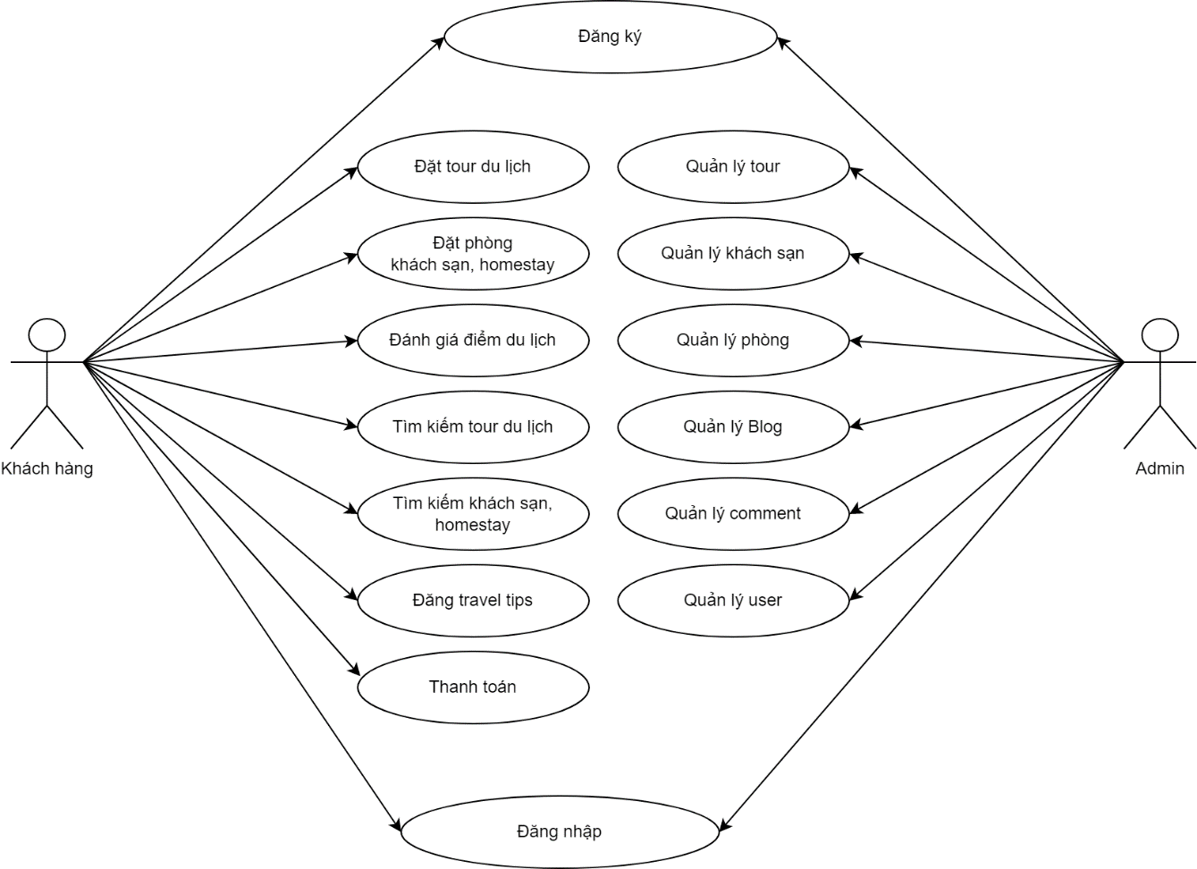

Hình 2‑1 Sơ đồ Usecase

## Quy trình nghiệp vụ hiện tại

Công ty có 4 nghiệp vụ cơ bản như sau:

* Nghiệp vụ quản lý tour.

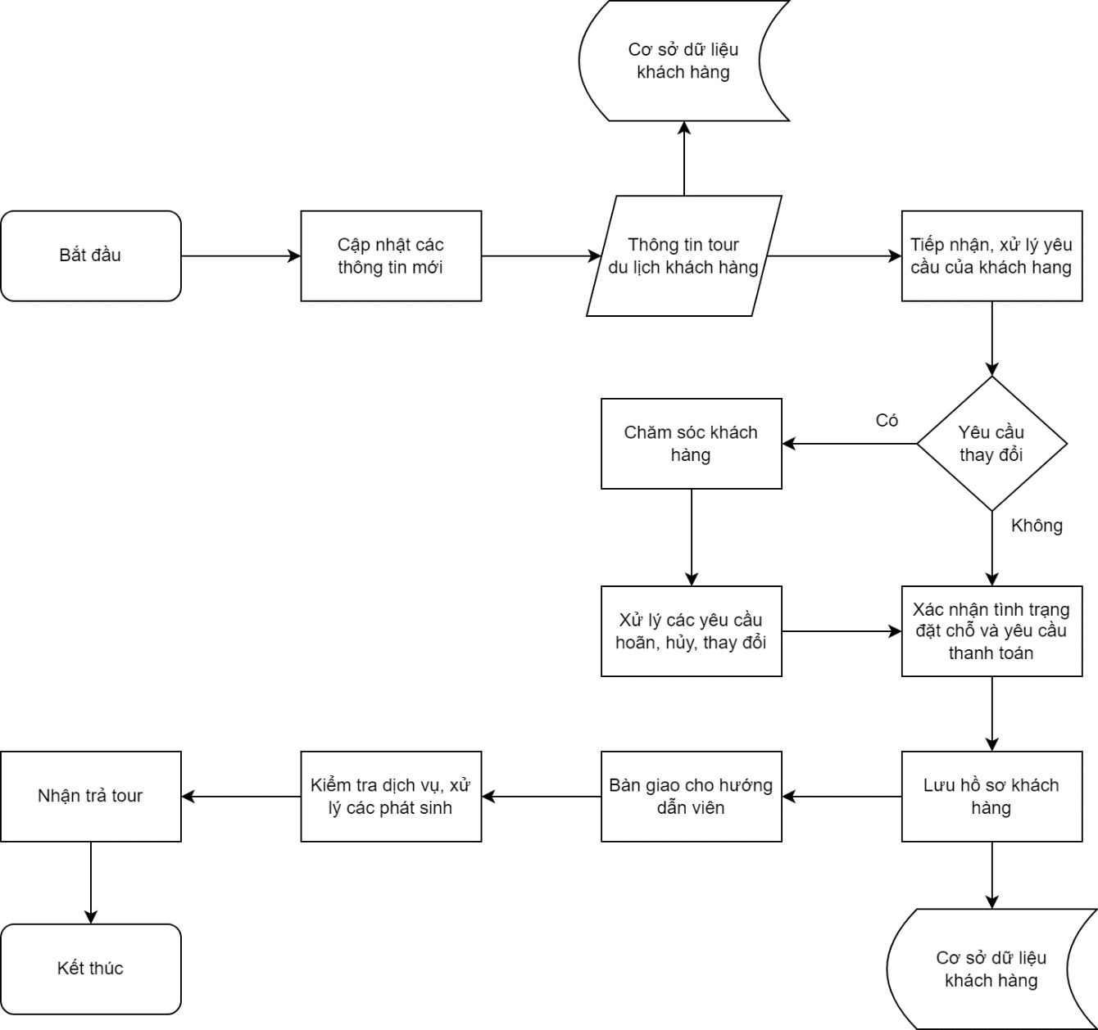

Hình 2‑2 Quy trình quản lý tour

* Nghiệp vụ đặt phòng khách sạn.

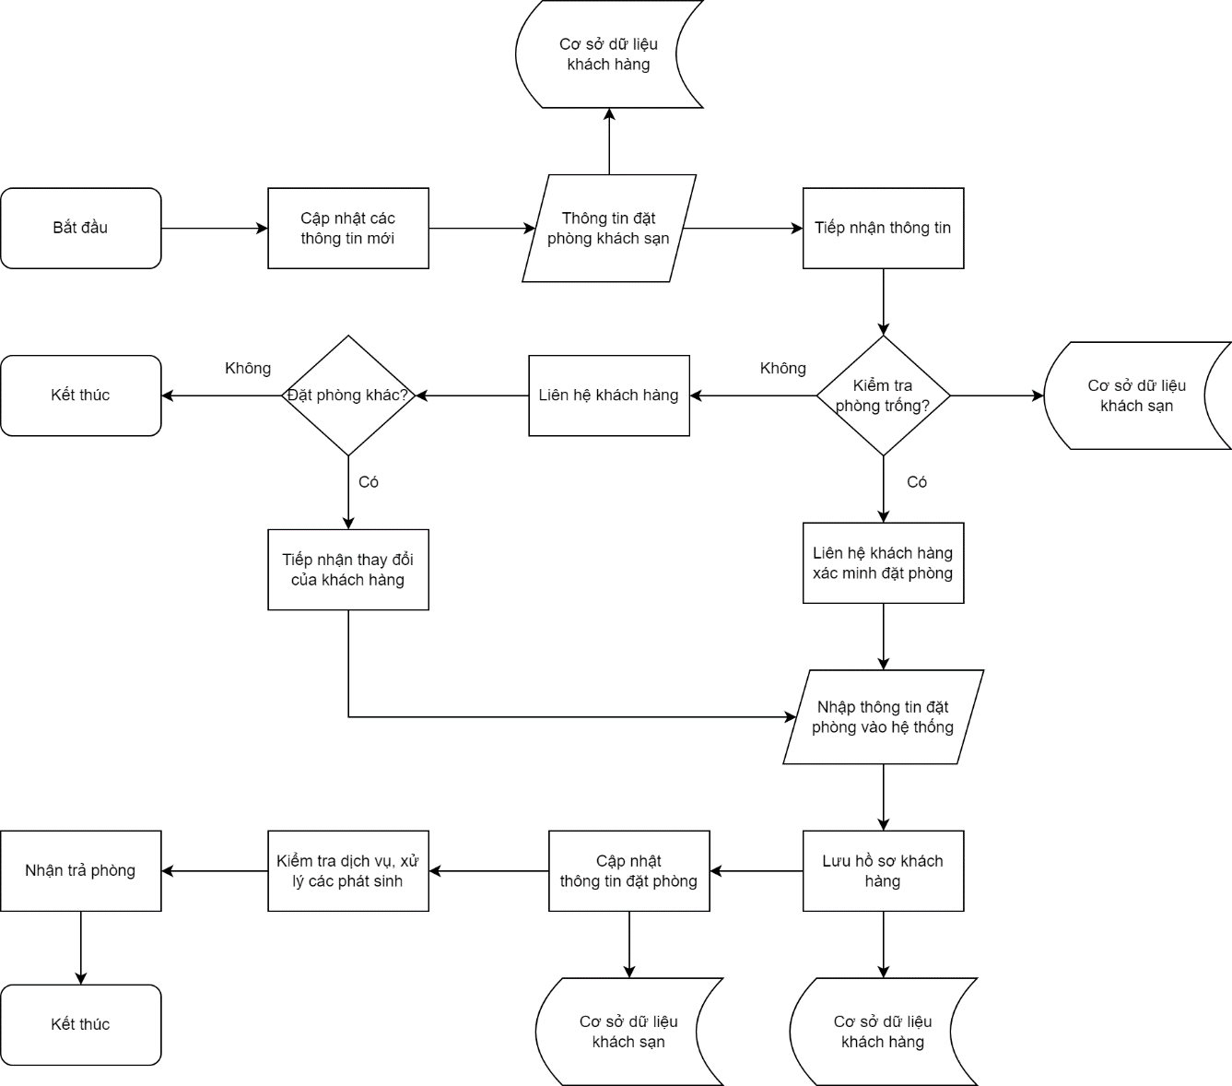

Hình 2‑3 Quy trình quản lý đặt phòng khách sạn

* Nghiệp vụ chăm sóc khách hàng

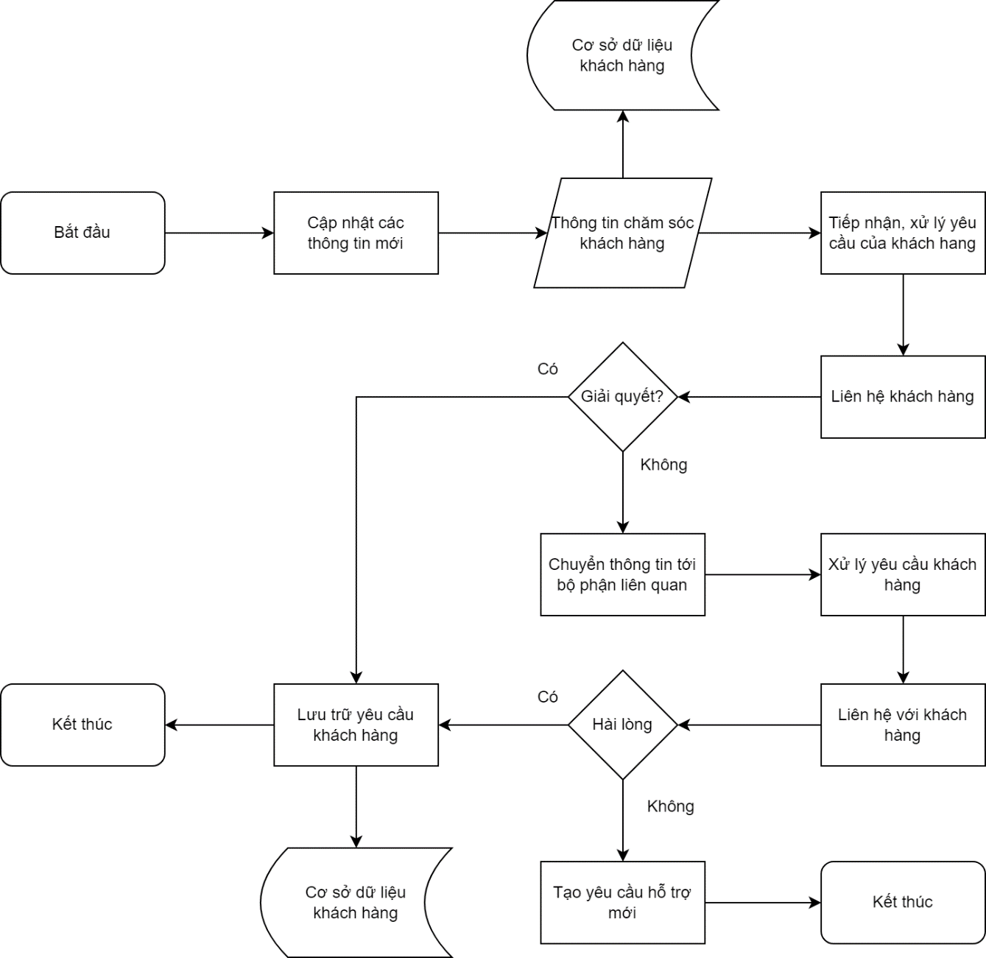

Hình 2‑4 Quy trình chăm sóc khách hàng

* Nghiệp vụ quản lý nội dung.

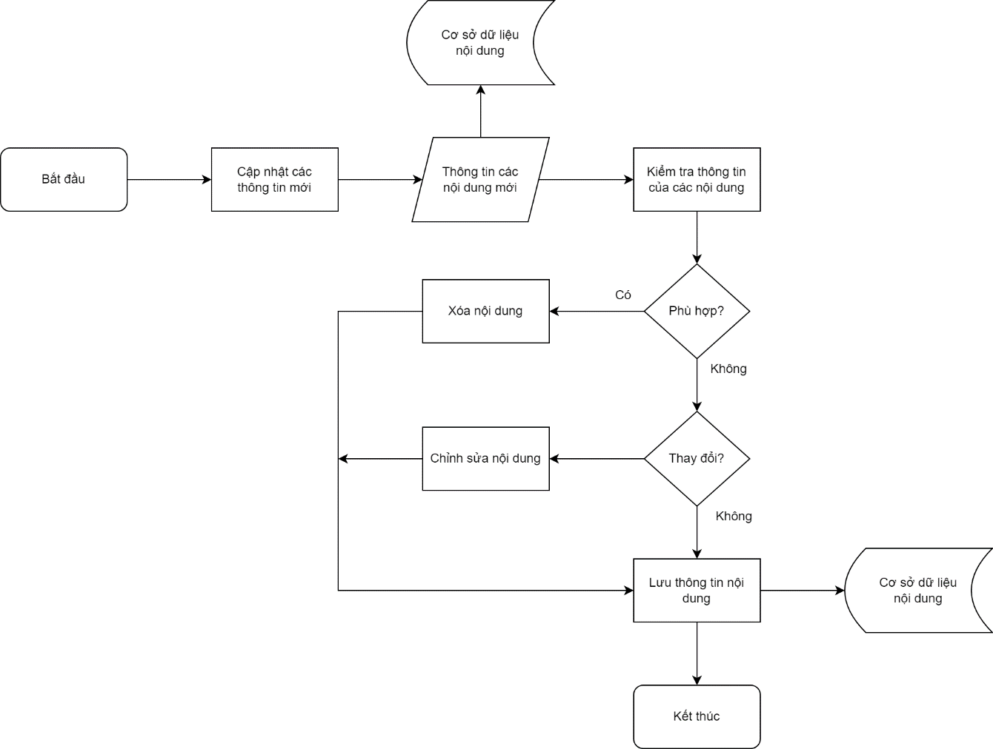

Hình 2‑5 Quy trình quản lý nội dung

# BẢNG MÔ TẢ CÔNG VIỆC SOW

## Giới thiệu

Bảng 3‑1: Bảng giới thiệu dự án

|  |  |  |
| --- | --- | --- |
| **TT** | **Thành phần** | **Nội dung** |
| **1** | Tên dự án | Xây dựng hệ thống quản lý du lịch cho Công ty du lịch và lữ hành ABC |
| **2** | Mục tiêu của dự án | Phát triển hoàn thiện hệ thống quản lý du lịch cho Công ty du lịch và lữ hành ABC với chi phí và thời gian tối ưu nhất nhưng vẫn đảm bảo chất lượng của hệ thống |
| **3** | Người tham gia | Nhóm dự án (Đỗ Hải, Võ Thành Đô, Nguyễn Nhựt Hào, Trương Nguyễn Trường Duy), người quản lý dự án (Đỗ Hải), lập trình viên (Võ Văn Toán, Nguyễn Ngọc Toản, Nguyễn Văn Cương, Nguyễn Thị Linh, Lê Thị Đinh, Nguyễn Phước), khách hàng (nhân viên của Công ty (Giám đốc công nghệ, phòng ban liên quan)) |
| **4** | Các bên liên quan | Nhóm dự án (Đỗ Hải, Võ Thành Đô, Nguyễn Nhựt Hào, Trương Nguyễn Trường Duy), khách hàng (Công ty du lịch và lữ hành ABC), chủ đầu tư (Công ty du lịch và lữ hành ABC), nhà tài trợ (Công ty giải pháp phần mềm XYZ) |
| **5** | Người quản lý dự án | Đỗ Hải |
| **6** | Thông tin liên hệ của khách hàng | Email: dulichabc@abc.com  Số điện thoại: 0999999999 |
| **7** | Đối tượng phục vụ trong dự án | Du khách, Blogger, Reviewer, Người có nhu cầu đặt phòng khách sạn, phòng quản lý tour. |

## Phạm vi của dự án

Bảng 3‑2 Bảng phạm vi dự án

|  |  |  |
| --- | --- | --- |
| **TT** | **Thành phần** | **Nội dung** |
| **1** | Sản phẩm chính của dự án | Website quản lý du lịch |
| **2** | Nội dung dự án phải làm | * Xây dựng cơ sở dữ liệu cho hệ thống đảm bảo mục đích truy vấn nhanh và chính xác * Xây dựng các tính năng, tiện ích đảm bảo thao tác dễ dàng và đơn giản như thanh toán bằng ví điện tử, visa, bank * Xây dựng giao diện đơn giản nhưng không kém phần sinh động trực quan đảm bảo đáp ứng đủ nhu cầu thông tin cho khách hàng * Xây dựng thủ tục/quy trình online một cách đơn giản nhất nhưng vẫn phải đảm bảo tính bảo mật và an toàn |
| **3** | Nội dung dự án không làm |  |
| **4** | Danh sách các tính năng của sản phẩm | Xây dựng các tính năng cho hệ thống   * User:   + Tính năng đăng nhập, đăng ký   + Quên mật khẩu   + Đặt tour du lịch   + Đặt phòng khách sạn/homestay   + Đánh giá điểm đến du lịch   + Tìm kiếm tour du lịch   + Tìm kiếm khách sạn/homestay   + Chia sẻ travel trips   + Phản hồi   + Thanh toán onlinr   + Chia sẻ lên Facebook, Instagram * Admin:   + Đăng ký/Đăng nhập tài khoản   + Quản lý tour   + Quản lý khách sạn   + Quản lý phòng   + Quản lý Blog   + Quản lý comment, phản hồi của khách hàng   + Quản lý user   + Viết bài review |

## Các giả định

Bảng 3‑3 Bảng giả định

|  |  |  |
| --- | --- | --- |
| **TT** | **Thành phần** | **Nội dung** |
| **1** | Giả định 1 | Đối tượng người dùng có thao tác đúng với các nghiệp vụ trên hệ thống hay không? |
| **2** | Giả định 2 | Các thiết bị (máy tính, server) có phục vụ tốt khi nhóm dự án bàn giao sản phẩm cho khách hàng hay không? |
| **3** | Giả định 3 | Cơ sở dữ liệu cũ có phù hợp với thiết kế của cơ sở dữ liệu mới không |
| **4** | Giả định 4 | Nguồn nhân lực trong dự án có đủ kĩ năng, kinh nghiệm để thực hiện dự án đó hay không? |

## Các ràng buộc

Bảng 3‑4 Các ràng buộc

| **TT** | **Thành phần** | **Nội dung** |
| --- | --- | --- |
| **1** | Ràng buộc 1  (Thời gian) | Thời gian dự kiến là 60 ngày.  Thời gian tối đa là 75 ngày. |
| **2** | Ràng buộc 2  (Chi phí) | Chi phí dự kiến cho dự án là 25,000 USD  Chi phí tối đa cho dự án là 30,000 USD  Trong đó:   * Tiền lương của nhân viên chính thức là 10 USD / giờ. * Tiền lương của nhân viên thuê là 5 USD / giờ. |
| **3** | Ràng buộc 3  (Nhân sự) | Nhân sự của dự án:   * Trương Nguyễn Trường Duy có kình nghiệm back end. * Nguyễn Nhựt Hào có kình nghiệm front end. * Võ Thành Đô người có kinh nghiệm triển khai, đào tạo. * Đỗ Hải có khả năng quản lý. * Võ Văn Toán: chuyên viên lập trình full stack. * Nguyễn Ngọc Toản: chuyên viên lập trình full stack. * Nguyễn Văn Cương: chuyên viên lập trình full stack. * Nguyễn Thị Linh: chuyên viên lập trình full stack. * Lê Thị Đinh: chuyên viên lập trình full stack. * Nguyễn Phước: chuyên viên lập trình full stack. |
| **4** | Ràng buộc 4  (Phạm vi) | Đảm bảo hoàn thành tất cả các tính năng của trang web quản lý du lịch. |
| **5** | Ràng buộc 5  (Chất lượng) | Khi bàn giao thì hệ thống phải đạt chất lượng như đã đề ra phần mục tiêu không lỗi, ổn định, ít tốn tài nguyên, tối ưu chi phí, thời gian, có thể sửa đổi và cập nhật sau này. |
| **6** | Ràng buộc 6  (Nguồn lực) | 5 laptop, 1 hosting thuê, 1 màn hình trình chiếu, 1 Server. |

## Tiêu chuẩn thực hiện

Bảng 3‑5 Tiêu chuẩn thực hiện

|  |  |  |
| --- | --- | --- |
| **TT** | **Thành phần** | **Nội dung** |
| **1** | Tiêu chuẩn 1  (Thời gian) | Đảm bảo đúng tiến độ của dự án. |
| **2** | Tiêu chuẩn 2  (Chi phí) | Không được vượt quá chi phí tối đa của dự án. |
| **3** | Tiêu chuẩn 3 (Thời gian bàn giao thiết kế) | 14 ngày từ lúc bắt đầu dự án. |
| **4** | Tiêu chuẩn 4 (Thời gian bàn giao bản thử nghiệm) | 45 ngày từ sau khi bàn giao thiết kế. |
| **5** | Tiêu chuẩn 5 (Thời gian cài đặt, triển khai) | 1 ngày sau khi kiểm thử hoàn tất. |

## Sản phẩm và mô tả dịch vụ

Bảng 3‑6 Sản phẩm và mô tả dịch vụ

|  |  |  |
| --- | --- | --- |
| **TT** | **Thành phần** | **Nội dung** |
| **1** | Sản phẩm chính | Website quản lý du lịch. |
| **2** | Tính năng 1 | Tính năng đăng nhập, đăng ký. |
| **3** | Tính năng 2 | Đặt phòng khách sạn, homestay. |
| **4** | Tính năng 3 | Đánh giá điểm du lịch. |
| **5** | Tính năng 4 | Tìm kiếm tour du lịch. |
| **6** | Tính năng 5 | Tìm kiếm khách sạn, homestay. |
| **7** | Tính năng 6 | Đăng Travel tips. |
| **8** | Tính năng 7 | Thanh toán. |
| **9** | Tính năng 8 | Quản lý thông tin khách hàng. |
| **10** | Tính năng 9 | Quản lý thông tin quản trị viên. |
| **11** | Tính năng 10 | Quản lý khách sạn. |
| **12** | Tính năng 11 | Quản lý phòng. |
| **13** | Tính năng 12 | Quản lý Blog. |
| **14** | Tính năng 13 | Quản lý comment. |
| **15** | Tính năng 14 | Quản lý tour. |
| **16** | Tính năng 15 | Quản lý user. |

## Lợi ích và nhiệm vụ của các bên

Bảng 3‑7 Lợi ích và nhiệm vụ của các bên

| **TT** | **Thành phần** | **Nội dung** |
| --- | --- | --- |
| **1** | Khách hàng | Lợi ích:   * Hệ thống phục vụ tốt cho việc quản lý du lịch của công ty du lịch ABC, người dùng có thể sử dụng các tính năng của hệ thống để giải công việc. * Các tính năng hỗ trợ tốt cho các nghiệp vụ của nhân viên và người dùng. * Dễ sử dụng với nhiều đối tượng sử dụng khác nhau, thuận tiện trong việc quản trị, dễ bảo trì. * Hệ thống cho phép phân quyền người sử dụng để đảm bảo tính năng bảo mật dữ liệu.   Nhiệm vụ:   * Thanh toán đúng hạn. * Mô tả nghiệp vụ chính xác để nhóm thực hiện đúng yêu cầu về chức năng. |
| **2** | Người dùng | Lợi ích:   * Website được thiết kế để người dùng có thể dễ dàng đặt tour du lịch, đặt phòng khách sạn và tham khảo các địa điểm du lịch. * Giao diện đẹp thân thiện phù hợp với người sử dụng. |
| **3** | Nhóm dự án | Lợi ich:   * Được tạo điều kiện thuận lợi nhất để tiền hàng dự án, được cung cấp đầy đủ chính xác các thông tin khảo sát và quy trình nghiệp vụ. * Được thành toán đúng hạn và hưởng các lợi ích liên quan.   Nhiệm vụ:   * Đảm bảo tiến độ dự án. * Đảm bảo đáp ứng các yêu cầu kĩ thuật được đặt ra từ trước. * Đảm bảo đẩy đủ các yêu cầu mà khách hàng mong muốn. * Cung cấp giải pháp đúng đắng tin cậy. |
| **4** | Nhà tài trợ | Lợi ích:   * Được sử dụng hệ thống. * Được quảng bá trên Website Du Lịch   Nhiệm vụ:   * Cung cấp tài nguyên cần thiết để phát triển dự án. |
| **5** | Chủ đầu tư | Lợi ích:   * Được sử dụng hệ thống.   Nhiệm vụ:  Cung cấp chi phí thực hiện dự án. |

## Các trách nhiệm chính

Bảng 3‑8 Các trách nhiệm chính

|  |  |  |
| --- | --- | --- |
| **TT** | **Thành phần** | **Nội dung** |
| **1** | Khách hàng | Cung cấp đầy đủ thông tin phục vụ cho việc xây dựng hệ thống  Cung cấp và huy động đầy đủ các tài nguyên đúng thời hạn  Thanh toán đầy đủ và đúng hạn thời gian cho nhóm dự án |
| **3** | Nhà tài trợ | Cung cấp tài nguyên cho dự án đúng tiến độ |
| **4** | Trưởng quản lý dự án | Chịu trách nhiệm quản lý dự án, đảm bảo dự án đúng tiến độ, đảm bảo các yêu cầu về thời gian, chi phí và phạm vi của dự án |
| **5** | Nhóm dự án | * Khảo sát hiện trạng * Khảo sát yêu cầu dự án * Khảo sát các nghiệp vụ * Thực hiện các tính năng của sản phẩm * Kiểm tra (test) chức năng của sản phẩm * Bàn giao sản phẩm cho khách hàng * Cài đặt hệ thống * Viết tài liệu hướng dẫn sử dụng hệ thống * Hướng dẫn khách hàng sử dụng hệ thống * Khắc phục sự cố về kỹ thuật khi có yêu cầu của khách hàng |

## Tham khảo

Bảng 3‑9 Tham khảo

|  |  |  |
| --- | --- | --- |
| **TT** | **Thành phần** | **Nội dung** |
| **1** | Tham khảo 1 | Sơ đồ tổ chức |
| **2** | Tham khảo 2 | Quy trình đặt tour, hủy tour |
| **3** | Tham khảo 3 | Quy trình đặt phòng, hủy phòng |
| **4** | Tham khảo 4 | Mô hình phát triển website |
| **5** | Tham khảo 5 | Các tài liệu của các dự án tương tự (chi phí, nguồn lực, phạm vi của dự án) |

## Sửa đổi bổ sung

Bảng 3‑10 Sửa đổi bổ sung

|  |  |  |  |
| --- | --- | --- | --- |
| **TT** | **Thời gian** | **Yêu cầu sửa đổi** | **Chữ ký của các bên liên quan** |
| **1** | 10/04/2022 | Bổ sung tính năng lọc kết quả tìm kiếm | Họ tên  Chữ ký |
| **2** | 15/04/2022 | Chỉnh sửa tính năng tìm kiếm | Họ tên  Chữ ký |
| **3** | 30/04/2022 | Cập nhật giao diện Website Du Lịch | Họ tên  Chữ ký |

## Chữ ký

Bảng 3‑11 Chữ ký

|  |  |  |  |
| --- | --- | --- | --- |
| **TT** | **Chữ ký của Khách hàng** | **Chữ ký của**  **Chủ đầu tư** | **Chữ ký của**  **nhóm dự án** |
|  | Họ tên  Chữ ký | Họ tên  Chữ ký | Họ tên  Chữ ký |

# DANH SÁCH TÀI NGUYÊN ĐỀ XUẤT

## Nhân lực

Gồm 4 nhân viên chính:

* Đỗ Hải: quản lí dự án, đánh giá chất lượng, lập trình (kinh nghiệm 3 năm)
* Trương Nguyễn Trường Duy: chuyên viên phân tích thiết kế hệ thống, mô hình hóa dự án, triển khai luồng đi của dữ liệu, có kỹ năng xây dựng cở sở dữ liệu (kinh nghiệm 3 năm)
* Nguyễn Nhật Hào: chuyên viên thiết kế đồ họa, có kĩ năng photoshop, design giao diện cho dự án, có kĩ năng lập trình về Front End (kinh nghiệm 3 năm)
* Võ Thành Đô: chuyên viên lập trình full stack, lập trình di động (kinh nghiệm 3 năm)

Gồm 6 nhân viên lập trình viên được thuê:

* Võ Văn Toán: chuyên viên lập trình full stack
* Nguyễn Ngọc Toản: chuyên viên lập trình full stack
* Nguyễn Văn Cương: chuyên viên lập trình full stack
* Nguyễn Thị Linh: chuyên viên lập trình full stack
* Lê Thị Đinh: chuyên viên lập trình full stack
* Nguyễn Phước: chuyên viên lập trình full stack

## Ước tính thời gian

* Thời gian dự kiến: 60 ngày
* Thời gian tối đa: 75 ngày

## Ước tính chi phí

* Chi phí dự kiến: 25,000 USD
* Chi phí tối đa: 30,000 USD
* Trong đó:
  + Tiền lương của nhân viên chính thức là 10 USD / giờ.
  + Tiền lương của nhân viên thuê là 5 USD / giờ.
  + Tiền mua phần cứng 10000 USD.
  + Tiền mua phần mềm 4000 USD.
  + Tiền thuê thiết bị 3000 USD.
  + Tiền ăn uống 500 USD.
  + Tiền chỗ ở 500 USD.
  + Tiền di chuyển 2000 USD.

## Thiết bị, công cụ sử dụng

* 1 văn phòng
* 1 phòng họp
* Laptop: 4 cái, cập nhật Window 11 mới nhất
* Điện thoại: 4 cái gồm 2 cái android, 2 cái iphone
* 1 máy chiếu
* 1 máy chủ có khả năng lưu trữ dữ liệu lớn
* Hệ thống mạng Lan
* Tools:
  + Oracle phiên bản 21c: dùng để xây dựng, lưu trữ cơ sở dữ liệu
  + Visual studio code: dùng để lập trình ra website
  + Github: dùng để quản lý mã nguồn dự án
  + Start UML: dùng để vẽ các sơ đồ như class diagram, use case, activity diagram,… phục vụ cho việc thiết kế hệ thống
  + Trello: phân công và theo dõi tiến độ công việc của từng thành viên
  + Office 365

# WBS

## Bảng

Bảng 5‑1 WBS

| STT | WBS | Nội dung công việc | Người thực hiện | Thời gian  (ngày) | Công việc trước  (STT) |
| --- | --- | --- | --- | --- | --- |
| 1 | **1** | **Dự Án Thiết Kế Web Quản Lý Du Lịch** |  | **60** |  |
| 2 | **1.1** | **Kế hoạch** |  | **5** |  |
| 3 | *1.1.1* | *Xác định xem loại hình website du lịch này đang khai thác đã có theme, tông màu phù hợp* | *Đỗ Hải* | *1* |  |
| 4 | *1.1.2* | *Lập danh sách các chức năng website du lịch* | *Võ Thành Đô* | *1* | *3* |
| 5 | *1.1.3* | *Lập kế hoạch sử dụng chi phí* | *Nguyễn Nhựt Hào* | *1* | *3* |
| 6 | *1.1.4* | *Khảo sát người dùng về những điều mà họ muốn website phải có* | *Trương Nguyễn Trường Duy* | *1* | *3* |
| 7 | *1.1.5* | *Phỏng vấn khách hàng* | *Đỗ Hải* | *1* | *3* |
| 8 | *1.1.6* | *Lập phạm vi dự án* | *Nguyễn Thị Linh* | *3* | *3* |
| 9 | **1.1.6.1** | **Lập phạm vi rủi ro** |  | **1** |  |
| 10 | 1.1.6.1.1 | Giả định rủi ro | Nguyễn Ngọc Toản | 0.5 | 3 |
| 11 | 1.1.6.1.2 | Giải pháp xử lý rủi ro | Nguyễn Phước | 0.5 | 10 |
| 12 | 1.1.6.2 | Lập phạm vi thời gian | Nguyễn Văn Cương | 1 | 9 |
| 13 | 1.1.6.3 | Lập phạm vi chi phí | Võ Văn Toán | 1 | 12 |
| 14 | 1.1.7 | Ký kết hợp đồng | Đỗ Hải | 1 | 8 |
| 15 | **1.2** | **Xác định** |  | **14** |  |
| 16 | *1.2.1* | *Phát triển yêu cầu* |  | *2* |  |
| 17 | 1.2.1.1 | Xác định yêu cầu cần có của hệ thống | Nguyễn Nhựt Hào | 2 | 2 |
| 18 | 1.2.1.2 | Phân tích dữ liệu đưa vào hệ thống | Trương Nguyễn Trường Duy | 2 | 2 |
| 19 | *1.2.2* | *Phát triển thiết kế mức quan niệm* |  | *6* |  |
| 20 | 1.2.2.1 | Thiết kế dữ liệu mức quan niệm | Võ Thành Đô | 3 | 16 |
| 21 | 1.2.2.2 | Thiết kế quy trình mức quan niệm | Đỗ Hải | 3 | 20 |
| 22 | *1.2.3* | *Phát triển thiết kế kiến trúc* |  | *2* |  |
| 23 | 1.2.3.1 | Đánh giá phương pháp thiết kế web | Lê Thị Đinh | 1 | 19 |
| 24 | 1.2.3.2 | Lựa chọn phương pháp thiết kế web | Nguyễn Ngọc Toản | 1 | 23 |
| 25 | *1.2.4* | *Lập hóa đơn nguyên vật liệu* | *Võ Thành Đô* | *1* | *22* |
| 26 | *1.2.5* | *Mua sắm tài nguyên* |  | *3* |  |
| 27 | 1.2.5.1 | Thuê nguồn nhân lực | Võ Thành Đô | 1 | 25 |
| 28 | 1.2.5.2 | Mua phần cứng | Đỗ Hải | 2 | 27 |
| 29 | 1.2.5.3 | Mua phần mềm | Nguyễn Nhựt Hào | 1 | 27 |
| 30 | 1.2.5.4 | Thuê các thiết bị truyền thông | Trương Nguyễn Trường Duy | 1 | 27 |
| 31 | **1.3** | **Xây dựng** |  | **31** |  |
| 32 | *1.3.1* | *Thiết kế cơ sở dữ liệu* |  | *7* |  |
| 33 | 1.3.1.1 | Phân tích dữ liệu đưa vào database | Võ Thành Đô | 1 | 15 |
| 34 | 1.3.1.2 | Xây dựng mô hình quan hệ thực thể | Đỗ Hải | 1 | 33 |
| 35 | 1.3.1.3 | Xây dựng mô hình quan hệ |  | 1 |  |
| 36 | 1.3.1.3.1 | Xây dựng các bảng dữ liệu | Lê Thị Đinh | 0.5 | 34 |
| 37 | 1.3.1.3.2 | Xác định khóa chính các bảng | Lê Thị Đinh | 0.25 | 36 |
| 38 | 1.3.1.3.3 | Xác định khóa ngoại các bảng | Lê Thị Đinh | 0.25 | 37 |
| 39 | 1.3.1.4 | Phân quyền mức cơ sở dữ liệu | Võ Văn Toán | 1 | 35 |
| 40 | 1.3.1.5 | Viết các trigger cho các bảng dữ liệu | Nguyễn Thị Linh | 1 | 39 |
| 41 | 1.3.1.6 | Viết các procedure, function | Nguyễn Văn Cương | 3 | 39 |
| 42 | *1.3.2* | *Thiết kế giao diện người dùng* |  | *12* |  |
| 43 | 1.3.2.1 | Phác thảo, mô tả màn hình giao diện | Đỗ Hải ,Nguyễn Nhựt Hào ,Trương Nguyễn Trường Duy ,Võ Thành Đô | 2 | 32 |
| 44 | 1.3.2.2 | Chuẩn bị các tài nguyên phụ trợ | Võ Văn Toán | 1 | 43 |
| 45 | 1.3.2.3 | Thiết kế giao diện và xử lý |  | 9 |  |
| 46 | 1.3.2.3.1 | Thiết kế giao diện Trang chủ | Lê Thị Đinh | 6 | 44 |
| 47 | 1.3.2.3.2 | Thiết kế giao diện trang Đặt tour | Nguyễn Ngọc Toản | 3 | 44 |
| 48 | 1.3.2.3.3 | Thiết kế giao diện trang Đặt khách sạn/homestay | Nguyễn Phước | 3 | 44 |
| 49 | 1.3.2.3.4 | Thiết kế giao diện trang Travel tips | Nguyễn Văn Cương | 3 | 44 |
| 50 | 1.3.2.3.5 | Thiết kế giao diện trang Đăng nhập/đăng ký | Võ Văn Toán | 3 | 44 |
| 51 | 1.3.2.3.6 | Thiết kế giao diện trang giới thiệu khách sạn/homestay | Nguyễn Thị Linh | 3 | 44 |
| 52 | 1.3.2.3.7 | Thiết kế giao diện trang quản lý | Lê Thị Đinh | 3 | 46 |
| 53 | 1.3.2.3.8 | Thiết kế giao diện trang thanh toán | Nguyễn Ngọc Toản | 3 | 47 |
| 54 | 1.3.2.3.9 | Thiết kế giao diện trang giới thiệu Tour | Võ Văn Toán | 3 | 50 |
| 55 | *1.3.3* | *Xây dựng các chức năng hệ thống* |  | *9* |  |
| 56 | 1.3.3.1 | Xây dựng chức năng đăng nhập, đăng ký | Đỗ Hải | 3 | 42 |
| 57 | 1.3.3.2 | Xây dựng chức năng đặt tour du lịch | Lê Thị Đinh | 3 | 42 |
| 58 | 1.3.3.3 | Xây dựng chức năng đặt phòng khách sạn, homestay. | Nguyễn Phước | 3 | 42 |
| 59 | 1.3.3.4 | Xây dựng chức năng đánh giá điểm du lịch. | Nguyễn Ngọc Toản | 3 | 42 |
| 60 | 1.3.3.5 | Xây dựng chức năng tìm kiếm tour du lịch. | Nguyễn Phước | 3 | 58 |
| 61 | 1.3.3.6 | Xây dựng chức năng tìm kiếm khách sạn, homestay. | Nguyễn Thị Linh | 3 | 42 |
| 62 | 1.3.3.7 | Xây dựng chức năng đăng Travel tips. | Nguyễn Văn Cương | 3 | 42 |
| 63 | 1.3.3.8 | Xây dựng chức năng thanh toán. | Võ Văn Toán | 3 | 42 |
| 64 | 1.3.3.9 | Xây dựng chức năng quản lý khách sạn. | Nguyễn Văn Cương | 3 | 62 |
| 65 | 1.3.3.10 | Xây dựng chức năng quản lý phòng. | Võ Văn Toán | 3 | 63 |
| 66 | 1.3.3.11 | Xây dựng chức năng quản lý Blog. | Nguyễn Phước | 3 | 60 |
| 67 | 1.3.3.12 | Xây dựng chức năng quản lý comment. | Nguyễn Thị Linh | 3 | 61 |
| 68 | 1.3.3.13 | Xây dựng chức năng quản lý tour. | Nguyễn Ngọc Toản | 3 | 59 |
| 69 | 1.3.3.14 | Xây dựng chức năng quản lý user. | Võ Văn Toán | 3 | 65 |
| 70 | *1.3.4* | *Cài đặt hệ thống* | *Nguyễn Ngọc Toản,Nguyễn Phước,Nguyễn Văn Cương* | *3* | *55* |
| 71 | **1.4** | **Kiểm thử** |  | **7** |  |
| 72 | *1.4.1* | *Thực thi kiểm thử* |  | *6* |  |
| 73 | 1.4.1.1 | Kiểm thử hệ thống |  | 2 |  |
| 74 | **1.4.1.1.1** | **Kiểm thử các chức năng cơ bản** |  | **1** |  |
| 75 | 1.4.1.1.1.1 | Đăng nhập / Đăng ký | Võ Văn Toán | 1 | 31 |
| 76 | 1.4.1.1.1.2 | Tìm kiếm tour | Lê Thị Đinh | 1 | 31 |
| 77 | 1.4.1.1.1.3 | Đặt tour du lịch | Nguyễn Ngọc Toản | 1 | 31 |
| 78 | 1.4.1.1.1.4 | Đặt phòng khách sạn | Nguyễn Văn Cương | 1 | 31 |
| 79 | 1.4.1.1.1.5 | Travel trips | Nguyễn Phước | 1 | 31 |
| 80 | **1.4.1.1.2** | **Kiểm thử chức năng quản lý** |  | **1** |  |
| 81 | 1.4.1.1.2.1 | Quản lý Blog | Nguyễn Thị Linh | 1 | 74 |
| 82 | 1.4.1.1.2.2 | Quản lý comment | Nguyễn Văn Cương | 1 | 74 |
| 83 | 1.4.1.1.2.3 | Quản lý phòng | Võ Văn Toán | 1 | 74 |
| 84 | 1.4.1.1.2.4 | Quản lý tour | Nguyễn Ngọc Toản | 1 | 74 |
| 85 | 1.4.1.1.2.5 | Quản lý khách sạn | Nguyễn Phước | 1 | 74 |
| 86 | 1.4.1.2 | Kiểm thử hiệu suất |  | 2 |  |
| 87 | 1.4.1.2.1 | Xử lý đồng thời | Lê Thị Đinh | 1 | 73 |
| 88 | 1.4.1.2.2 | Xử lý lượng truy cập lớn | Nguyễn Văn Cương | 1 | 87 |
| 89 | 1.4.1.3 | Kiểm thử sữ chấp nhận của người dùng |  | 2 |  |
| 90 | 1.4.1.3.1 | Kiểm thử quy trình nghiệp vụ | Võ Văn Toán | 2 | 86 |
| 91 | 1.4.1.3.2 | Kiểm thử chức năng cơ bản | Nguyễn Ngọc Toản | 2 | 86 |
| 92 | 1.4.1.3.3 | Kiểm thử chức năng quản lý | Nguyễn Thị Linh | 2 | 86 |
| 93 | *1.4.2* | *Phân tích lỗi* |  | *1* |  |
| 94 | 1.4.2.1 | Chức năng | Nguyễn Ngọc Toản | 1 | 72 |
| 95 | 1.4.2.2 | Nghiệp vụ | Nguyễn Phước | 1 | 72 |
| 96 | **1.5** | **Triển khai** |  | **3** |  |
| 97 | *1.5.1* | *Bàn giao* |  | *3* |  |
| 98 | 1.5.1.1 | Hỗ trợ đào tạo các chức năng quản lý | Nguyễn Phước | 2 | 71 |
| 99 | 1.5.1.2 | Hỗ trợ đào tạo các chức năng cơ bản | Nguyễn Thị Linh | 2 | 71 |
| 100 | 1.5.1.3 | Viết tài liệu hướng dẫn sử dụng | Võ Văn Toán | 1 | 71 |
| 101 | 1.5.1.4 | Phần cứng |  | 1 |  |
| 102 | 1.5.1.4.1 | Thiết lập phần cứng cần thiết | Nguyễn Nhựt Hào | 1 | 100 |
| 103 | 1.5.1.5 | Phần mềm |  | 1 |  |
| 104 | 1.5.1.5.1 | Nhập dữ liệu | Đỗ Hải | 1 | 101 |
| 105 | 1.5.1.5.2 | Cài đặt máy chủ | Nguyễn Nhựt Hào | 1 | 101 |
| 106 | 1.5.1.5.3 | Cài đặt trang web lên máy chủ | Võ Thành Đô | 1 | 101 |

## Sơ đồ

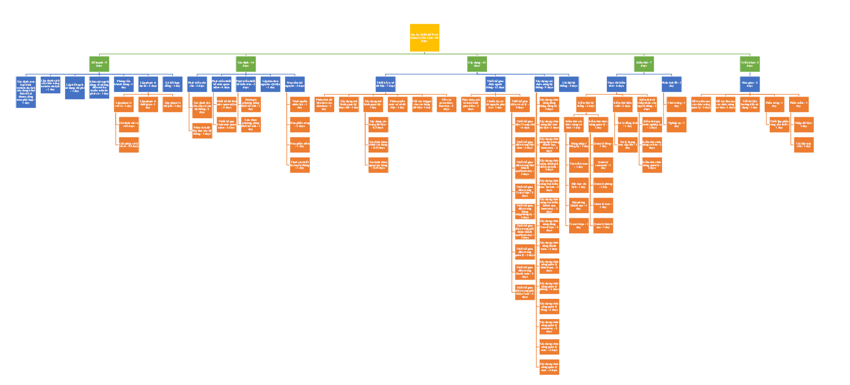

Xem bản chi tiết tại: <https://drive.google.com/file/d/1j_eGQniCo2Qlpvucx4wTQQpN-VpGcBNC/view?usp=sharing>

Hình 5‑1 WBS + Link ảnh

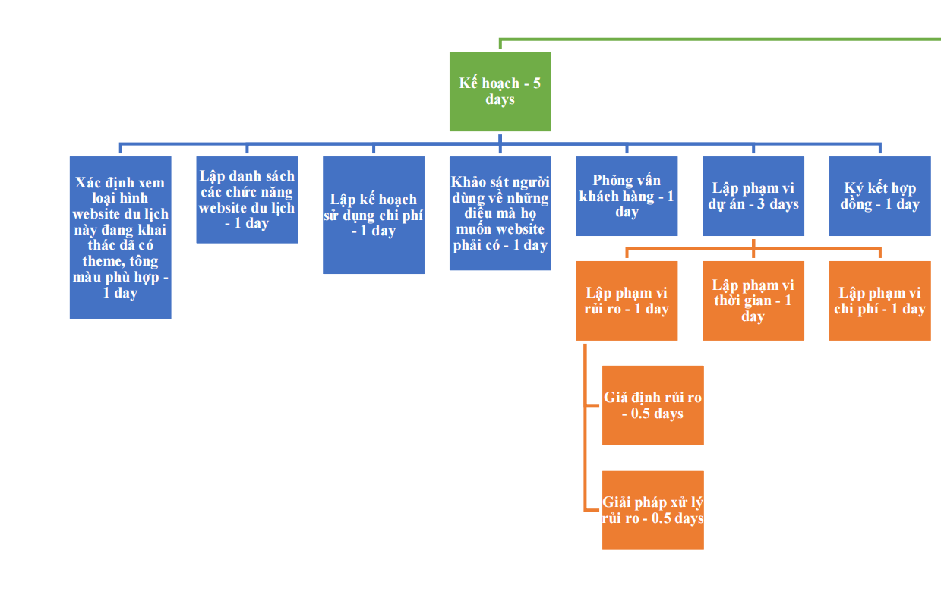

Hình 5‑2 WBS kế hoạch

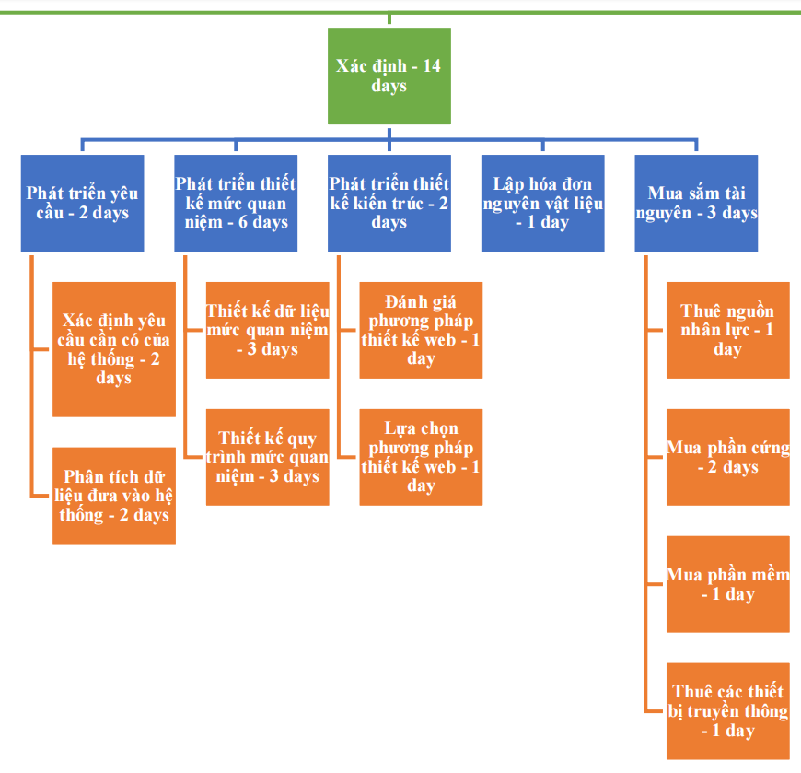

Hình 5‑3 WBS xác định

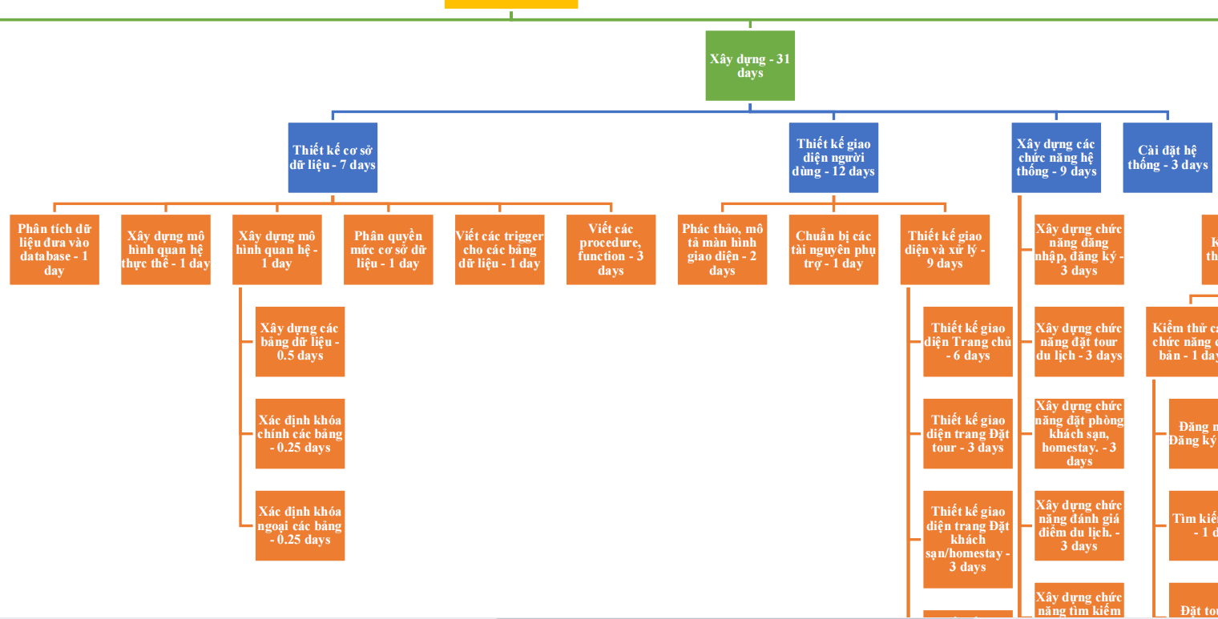

Hình 5‑4 WBS xây dựng

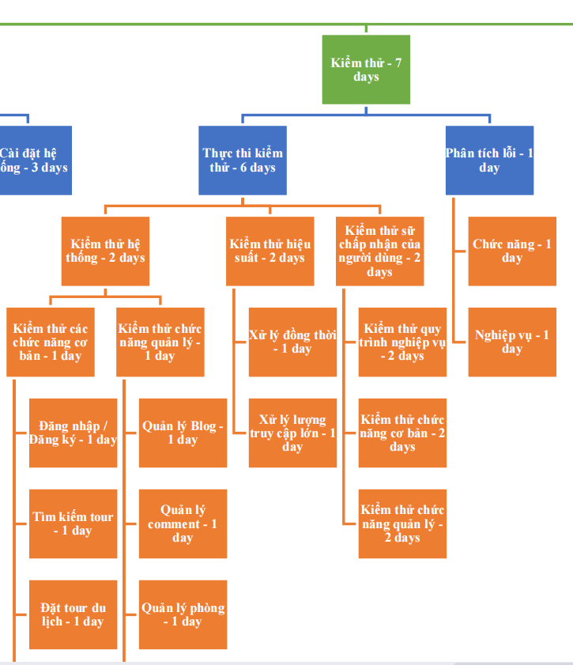

Hình 5‑5 WBS kiểm thử

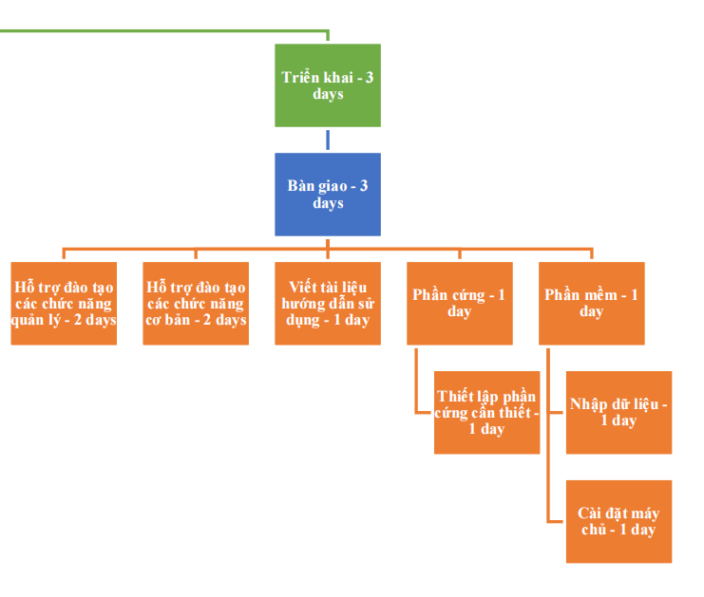

Hình 5‑6 WBS triểm khai

# XỬ LÝ SỰ CỐ

## Sự cố một số công việc hoàn thành trễ so với kế hoạch

* Mô tả ví dụ sự cố: Nhân viên lập trình viên Lê Thị Đinh hoàn thành phần công việc kiểm thử tìm kiếm tour của mình trễ hơn so với kế hoạch đề ra. Đã hết thời gian 1 ngày nhưng Lê Thị Đinh vẫn chưa hoàn thành công việc.
* Tác động: Gây ảnh hưởng tới thời gian thực hiện các phần công việc tiếp theo của cả nhóm.
* Hướng giải quyết:

1. Điều phối nhân viên hỗ trợ thực hiện các công việc còn chưa làm của nhân viên Lê Thị Đinh.
   * Ưu điểm: Tận dụng thời gian và nhân lực để rút ngắn thời gian trễ hạn.
   * Hạn chế: Nhân viên nhận thêm phần công việc của người khác cũng sẽ mất thời gian tìm hiểu, lên ý tưởng để thực hiện nên có khả năng hoàn thành trễ so với kế hoạch.
2. Yêu cầu nhân viên Lê Thị Đinh tăng ca để hoàn thành đúng tiến độ.
   * Ưu điểm: Nhân viên nắm rõ được tiến độ công việc của bản thân không gây ảnh hưởng tới những nhân viên khác.
   * Hạn chế: Tăng ca làm giảm hiệu suất làm việc, ảnh hưởng tới những công việc sau có thể trễ hơn so với kế hoạch

* Nhóm lựa chọn giải quyết theo huớng thứ nhất. Nhân viên Đỗ Hải giúp đỡ Lê Thị Đinh thực hiện công việc.
* Kết quả: Công việc kiểm thử tìm kiếm tour mất tổng 2 ngày để hoàn thành. Dự án trễ tiến độ 1 ngày.

## Sự cố nhân viên xin nghỉ trong quá trình triển khai dự án

* Mô tả ví dụ sự cố: Nhân viên lập trình viên Võ Văn Toàn xin nghỉ khi dự án đã đi được ½ dự án.
* Tác động đến dự án: Thiếu người người thực hiện các công việc đã được lên kế hoạch. Gây ra sự chậm trễ của dự án.
* Hướng giải quyết theo 3 cách sau:

1. Gặp mặt nhân viên Võ Văn Toàn và thảo luận về vấn đề khó khăn đang gặp phải, giúp đỡ và tìm ra hướng giải quyết vấn đề.
   * Ưu điểm: Dự án có thể tiếp tục thực hiện bình thường.
   * Nhược điểm: Nhân viên nếu quyết định ở lại làm, tinh thần tập trung sẽ không còn cao như ban đầu, có thể gây ảnh hưởng đến chất lượng công việc.
2. Tìm nhân viên mới thay thế
   * Ưu điểm: Giảm bớt áp lực về thời gian và công việc cho các nhân viên khác.
   * Nhược điểm: Mất thời gian cho việc bàn giao công việc với nhân viên mới, thời gian thích ứng công việc mới quá ngắn có thể không nắm rõ nhiệm vụ cần làm làm chậm tiến độ dự án. Trễ kế hoạch dự án.
3. Phân chia lại phần công việc cho các nhân viên các trong nhóm một cách hợp lý.
   * Ưu điểm: Tận dụng thời gian và nhân lực để rút ngắn thời gian trễ hạn.
   * Nhược điểm: Khả năng hoàn thành tốt công việc không cao, các nhân viên khác trong nhóm phải làm thêm các phần mới, gây áp lực về thời gian và tinh thần. Trễ kế hoạch dự án.

* Nhóm lựa chọn giải quyết theo huớng thứ nhất. Gặp mặt nhân viên Võ Văn Toàn và thảo luận về vấn đề khó khăn đang gặp phải, giúp đỡ và tìm ra hướng giải quyết vấn đề.
* Kết quả: Dự án vẫn hoàn thành đúng tiến độ

## Sự cố nghỉ lễ 30/04 và 01/05

* Mô tả ví dụ sự cố: Nhân viên được nghỉ lễ bù vào 2 ngày 02/05 và 03/05.
* Tác động: Gây ảnh hưởng tới thời gian thực hiện các phần công việc tiếp theo của cả nhóm.
* Hướng giải quyết:

1. Tiếp tục công việc sau ngày nghỉ lễ
   * Ưu điểm: Giúp nhân viên có tinh thần làm việc tốt sau khi nghỉ lễ.
   * Hạn chế: Dự án trễ tiến độ.
2. Yêu cầu nhân viên tăng ca để hoàn thành đúng tiến độ.
   * Ưu điểm: Dự án có thể hoàn thành đúng tiến độ
   * Hạn chế: Tăng ca làm giảm hiệu suất làm việc, ảnh hưởng tới những công việc sau có thể trễ hơn so với kế hoạch

* Nhóm lựa chọn giải quyết theo huớng thứ nhất. Nhân viên Tiếp tục công việc sau ngày nghỉ lễ
* Kết quả: Dự án trễ tiến độ 2 ngày.

# DANH SÁCH CÁC CHỨC NĂNG VÀ DEMO

## Giao diện của người dùng

Website của công ty du lịch UITour có 8 trang chính như:

* Trang chủ
* Du lịch trong nước
* Du lịch nước ngoài
* Khách sạn trong nước
* Khách sạn nước ngoài
* Travel tips
* Giới thiệu
* Liên hệ.

Mỗi trang web có một chức năng khác nhau dùng để cung cấp thông tin, và phục vụ một số yêu cầu của người dùng. Ngoài những trang web chính đó ra thì website còn có các trang phụ để bổ sung thêm thông tin chi tiết. UITour còn cung cấp một số chức năng cơ bản như:

* Đăng ký (tạo tài khoản)
* Đăng nhập, đăng xuất
* Chat online với nhân viên tư vấn
* Bình luận
* Gửi những form đóng góp về cho công ty
* Đặt tour nhanh
* Tìm kiếm tour

### Trang chủ

Chức năng của trang chủ là dùng để giới thiệu một cách tổng quan nhất tất cả các tính năng của website cho người dùng khi họ vừa truy cập vào website. Vì vậy website phải có màu sắc chủ đạo bắt mắt, các thông tin hiển thị ra cho người dùng phải ngắn gọn dễ hiểu nhất.

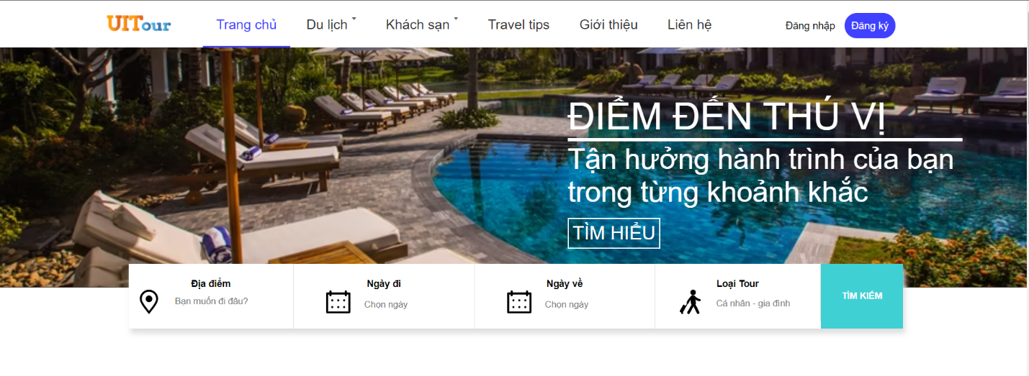

Hình 7‑1 Header và thanh tìm kiếm của trang chủ

Đây là phần đầu trang chủ có thanh điều hướng tới các trang tour du lịch, các khách sạn , các tips khi đi du lịch, giới thiệu về công ty, và hình thức liên hệ công ty.

Ở dưới có thanh tìm kiếm để tìm các tour du lịch được lọc theo địa điểm, ngày đi, ngày về và loại tour rất thuận tiện cho người dùng trong lúc tra cứu.

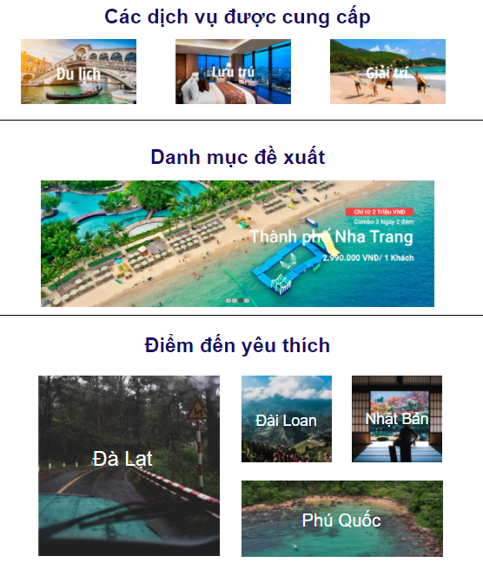

Hình 7‑2 Các dịch vụ và địa điểm được đề xuất

Tiếp theo trang chủ sẽ hiển thị sơ lược các dịch vụ được cung cấp tại UITour, đề xuất các khách sạn nổi bật cho khách hàng và chọn lọc các địa điểm được yêu thích nhất để khách hàng tham khảo.

Công ty còn cung cấp ứng dụng UITour trên App Store và Google Play.

### Trang du lịch trong nước, du lịch nước ngoài

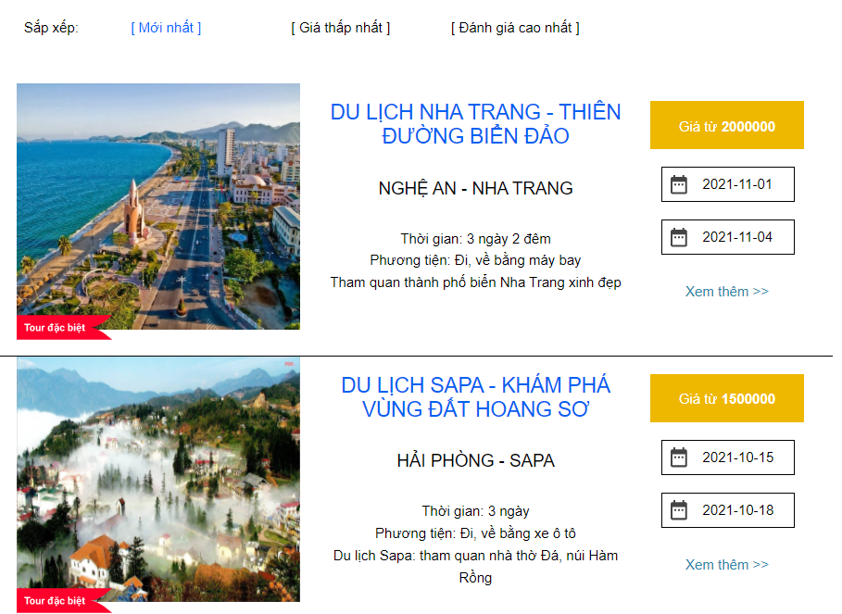

Hình 7‑3 Thông tin cơ bản các tour

Hai trang web này có cấu trúc tương tự nhau. Chức năng chủ yếu là để đưa ra danh sách các tour du lịch mà công ty tổ chức cùng với một số tóm tắt thông tin cần thiết về tour đó để người dùng tham khảo sơ trước khi chọn vào nút “Xem thêm” để biết thông tin chi tiết. Ngoài ra trang web còn có chức năng sắp xếp các tour du lịch theo 3 tiêu chí: Mới nhất, Giá thấp nhất, Đánh giá cao nhất.

Nếu khách hàng cảm thấy có hứng thú với một tour nào đó, họ có thể xem thông tin chi tiết của tour thông qua nút “Xem thêm”. Khi đó user sẽ được điều hướng tới một trang web khác với đầy đủ thông tin chi tiết một tour như: ngày, địa điểm xuất phát, phương tiện di chuyển, các hình ảnh minh họa về địa điểm du lịch, chương trình tour, chính sách tour, các thắc mắc,…

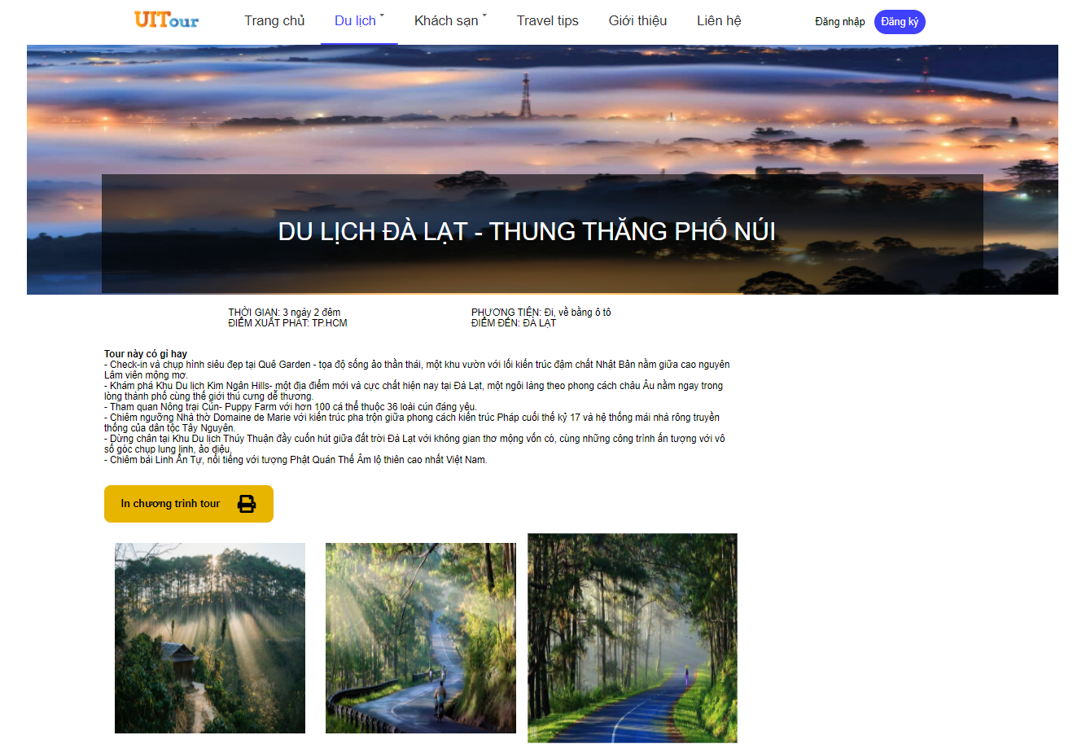

Hình 7‑4 Chi tiết về tour du lịch Đà Lạt

### Trang web khách sạn trong nước, khách sạn nước ngoài

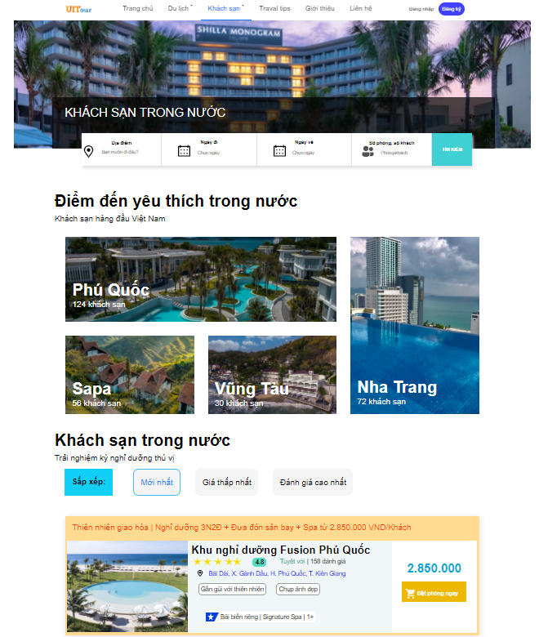

Hình 7‑5 Phần đầu giao diện trang web trong nước

Cũng tương tự như trên 2 trang web này chủ yếu dùng để giới thiệu về các khách sạn mà công ty đã hợp tác trong nước lẫn nước ngoài. Nhưng nó có điểm mới hơn là giới thiệu cho user các khách sạn được yêu thích nhất rồi sau đó mới giới thiệu các khách sạn cùng với mô tả chi tiết ngắn gọn về nó. Ở cuối trang web còn đưa ra một số đối tác khách sạn uy tín và nổi tiếng. Tương tự như trên để xem thông tin chi tiết khách sạn ta chỉ cần nhấn vào để điều hướng qua trang web chi tiết.

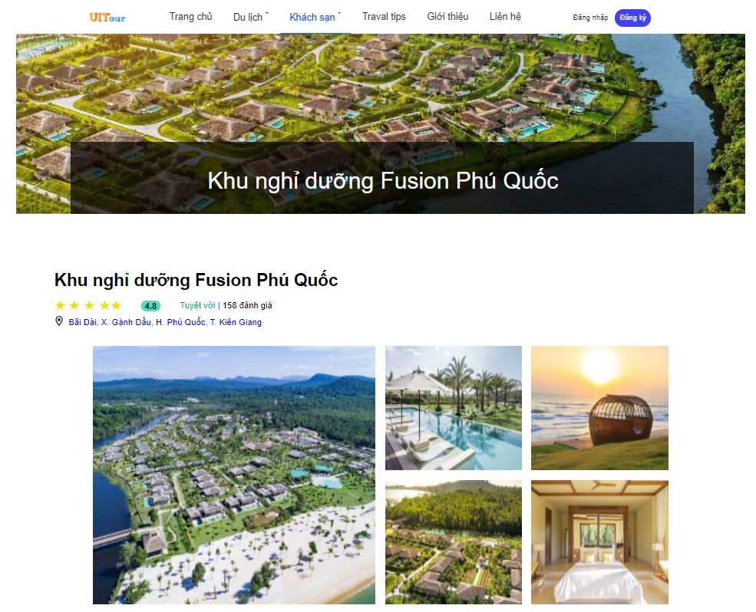

Hình 7‑6 Chi tiết khu nghỉ dưỡng Fusion Phú Quốc

### Trang Travel tips

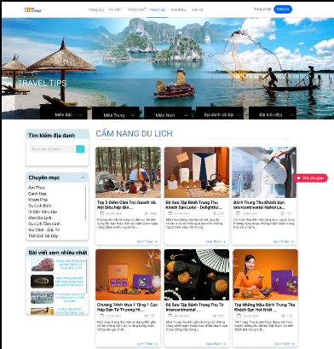

Hình 7‑7 Phần đầu giao diện trang web Travel tips

Trang web này cung cấp các cẩm nang du lịch từ Bắc tới Nam cho người dùng để người dùng có thể chuẩn bị một cách đầy đủ nhất cho chuyến du lịch nhằm đem lại trải nghiệm tuyệt với nhất cho họ, website còn liệt kê các danh lam thắng cảnh, địa điểm nổi bật. Cùng với đó là các chuyên mục hấp dẫn như: ẩm thực, cảnh đẹp, khám phá,… dành cho các user có hứng thú về các đề tài này để cùng giao lưu bổ sung kiến thức. Để có thể xem chi tiết các tips người dùng có thể nhấn vào “Xem thêm” để xem chi tiết về bài viết.

### Trang Giới thiệu

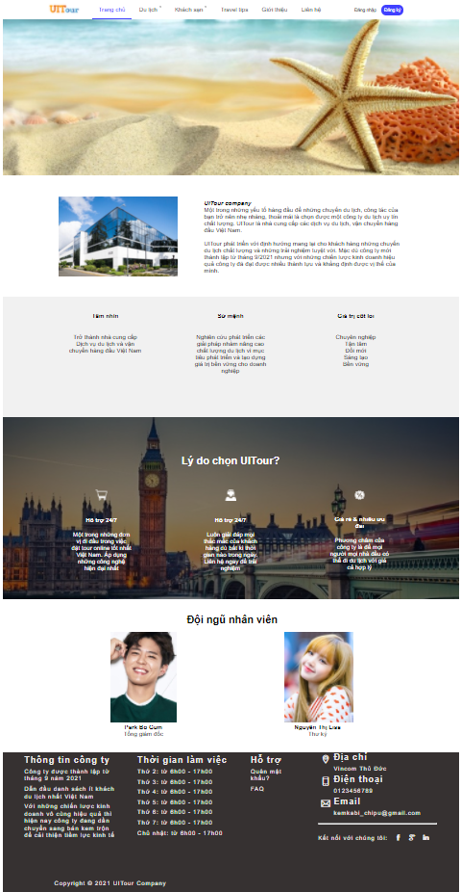

Hình 7‑8 Giao diện trang web giới thiệu

Trang web này chủ yếu nói về thông tin thành lập, vai trò của công ty, định hướng phát triển trong tương lai. Nói về tầm nhìn, sứ mệnh, giá trị cốt lõi của công ty. Đưa ra những lý do thuyết phục để khách hàng chọn UITour và cuối cùng là giới thiệu giám đốc và thư ký của công ty.

### Trang Liên hệ

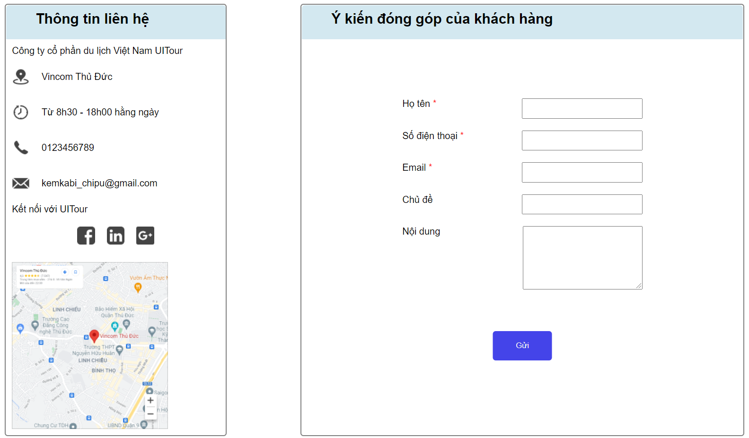

Hình 7‑9 Nội dung chính của trang web Liên hệ

Trang web này dùng để khách hàng xem thông tin cơ bản của công ty: vị trí, email,… Và có thể đóng góp các ý kiến quý báu của họ cho công ty để UTour ngày càng phát triển hơn.

Sau đây là một số chức năng của website:

### Chức năng đăng ký

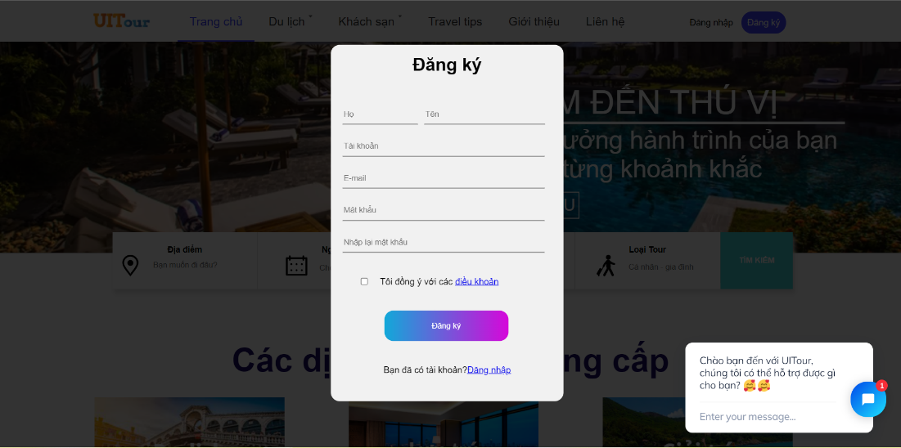

Hình 7‑10 Giao diện form đăng ký

Ở chức năng này yêu cầu người dung nhập các thông tin cá nhân và check vào ô đồng ý sau khi đọc và đồng ý với điều khoản công ty. Sau đó nhấn vào nút đăng ký, website sẽ gửi dữ liệu về Server xử lý BackEnd ghi thông tin vào cơ sở dữ liệu và tạo tài khoản. Nếu người dùng đã có tài khoản rồi thì có thê nhấn vào “Đăng nhập” để chuyển tới form đăng nhập.

### Chức năng đăng nhập, đăng xuất

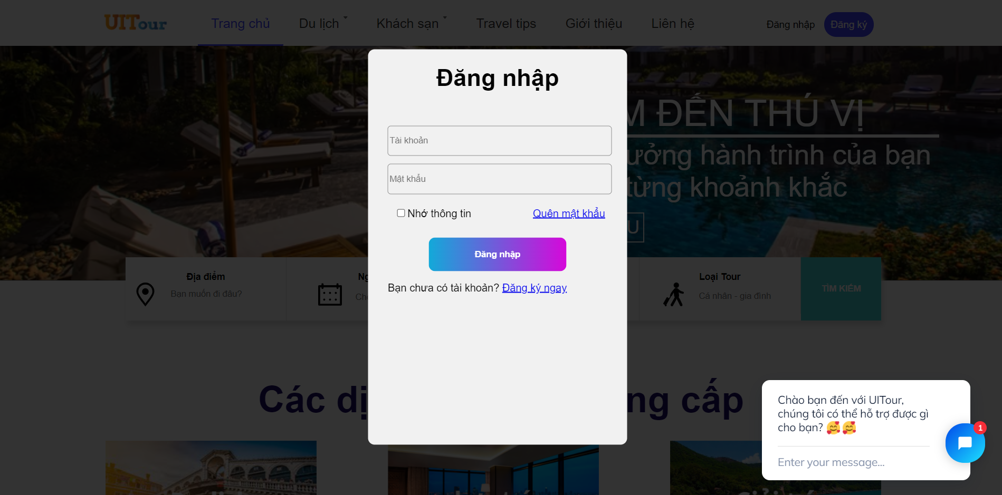

Hình 7‑11 Giao diện form đăng nhập

Chức năng đăng nhập dùng để đăng nhập tài khoản người dùng vào website với tài khoản và mật khẩu. Nếu user muốn quay lại form đăng ký thì nhấn vào “Đăng ký ngay”. Ngoài ra trên thanh header có nút đăng xuất để user có thể thoát tài khoản đó để dùng một tài khoản khác.

### Chức năng chat online với nhân viên tư vấn

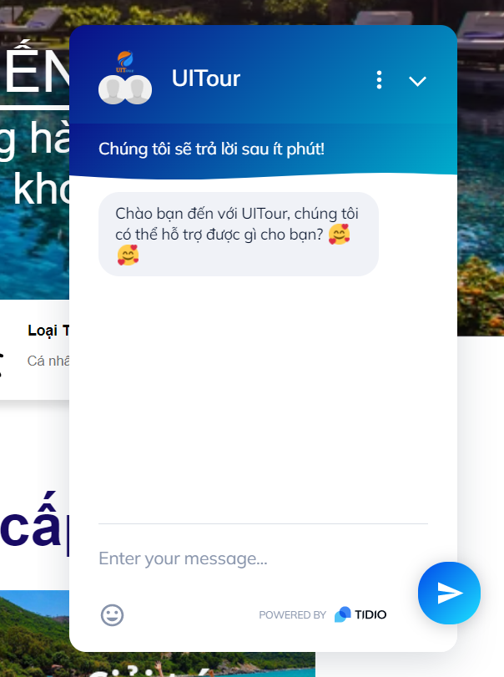

Hình 7‑12 Giao diện chat online

Ở chức năng này người dùng có thể được hỗ trợ một cách tận tình nhất từ phía nhân viên tư vấn của công ty. Mọi thông tin công khai về công ty cũng như một số thắc mắc mà user cần làm rõ sẽ được nhân viên tư vấn nhiệt tình 24/24. Sau khi soạn tin nhắn user có thể nhấn phím Enter hoặc biểu tượng mũi tên màu xanh ở góc dưới bên phải để gửi tin nhắn cho nhân viên.

### Chức năng bình luận, góp ý về các bài viết và các dịch vụ khác

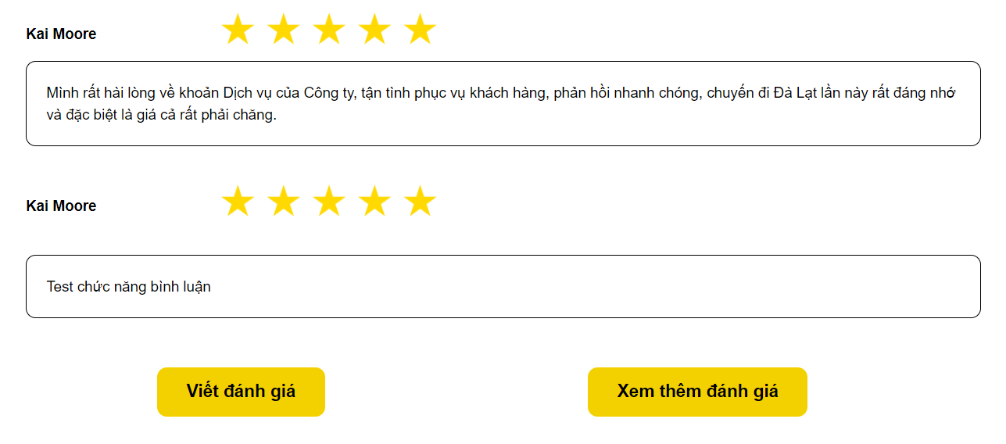

Hình 7‑13 Chức năng bình luận

Ở đây nhóm chúng em thiết kế chức năng này để người dùng có thể góp ý, bình luận những trải nghiệm đối với dịch vụ của công ty đối với tour du lịch đó, đánh giá bao nhiêu sao cho tour đó để làm cơ sở chọn lọc các tour nổi bật, hấp dẫn nhất để giới thiệu đến người dùng, đồng thời website cũng thiết kế một form đóng góp ý kiến để khách hàng có thể góp ý tất cả mọi thứ về công ty, ví dụ như: cơ sở vật chất, các dịch vụ của công ty; thái độ của nhân viên khi làm việc, tư vấn; thiết kế của website đẹp hay xấu có ưu điểm nào cần phát huy, có khuyết điểm nào cần khắc phục,… Và dưới đây là hình ảnh của form đóng góp ý kiến.

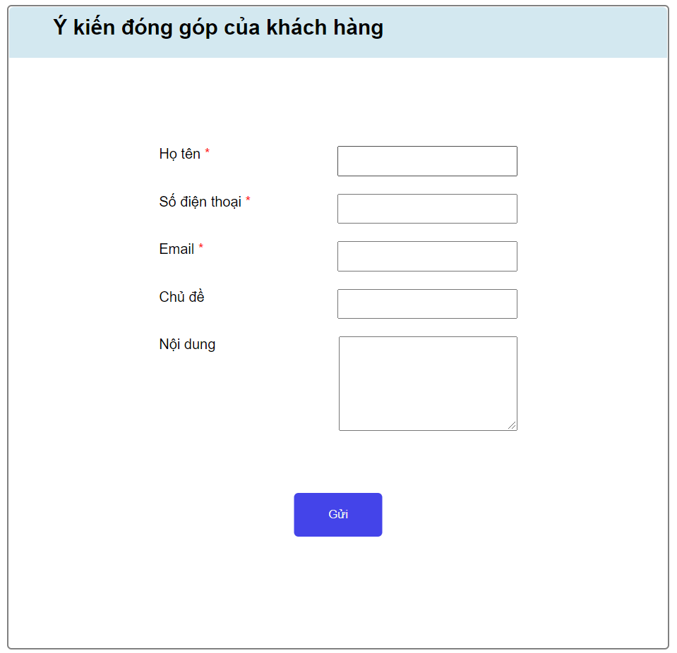

Hình 7‑14 Form đóng góp ý kiến của khách hàng

### Chức năng đặt tour nhanh, tìm kiếm tour, khách sạn

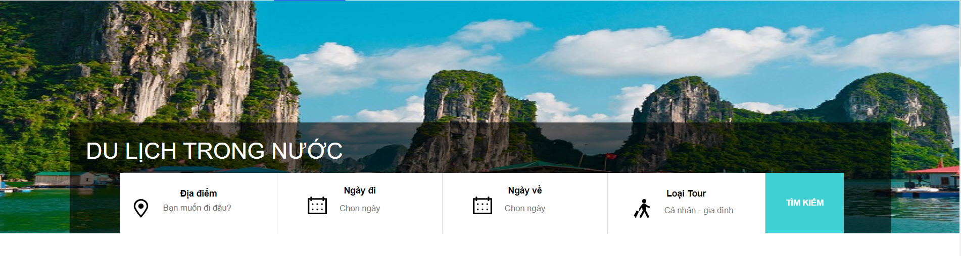

Hình 7‑15 Thanh tìm kiếm

Để có thể tìm tour, khách sạn một cách nhanh chóng theo những yêu cầu cụ thể như địa điểm, ngày đi, ngày về, loại tour. Nhóm chúng em đã tạo ra một thanh tìm kiếm có chức năng lọc các tour, khách sạn theo từng điều kiện nhất định hoặc kết hợp tất cả các điều kiện ở trên để hiển thị ra cho người dùng những tour hay khách sạn phù hợp nhất. Ngoài ra website còn có chức năng đặt tour nhanh mà không cần đăng ký thành viên, ở form này khách hàng chỉ cần điền họ tên, số điện thoại, email và gửi về công ty. Sau đó nhân viên của công ty sẽ trực tiếp liên hệ với khách hàng để tư vấn chi tiết và hoàn thành việc đặt tour.

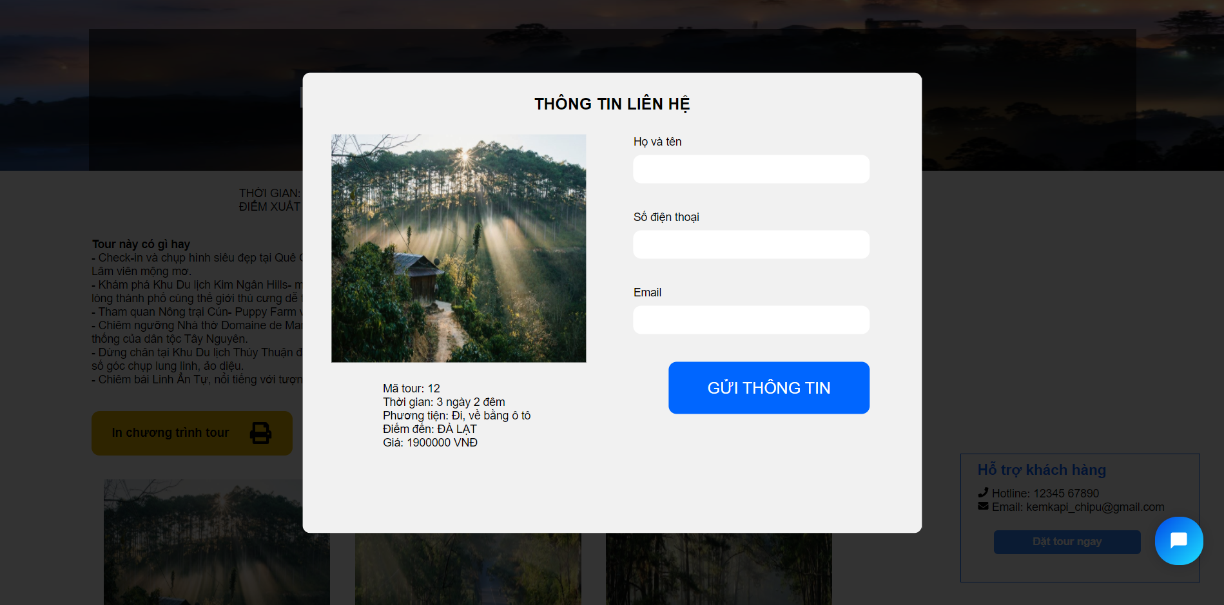

Hình 7‑16 Form đặt tour nhanh

## Giao diện của trang quản lý

Website quản lý công ty du lịch UITour gồm 6 trang chính:

* Quản lý Tour
* Quản lý Khách sạn
* Quản lý Phòng
* Quản lý Blog
* Quản lý Comment
* Quản lý User

Ngoài các trang chính còn một số trang với các chức năng khác nhau như:

* Đăng nhập
* Đăng xuất
* Thêm, xóa, sửa, tìm kiếm

### Quản lý Tour

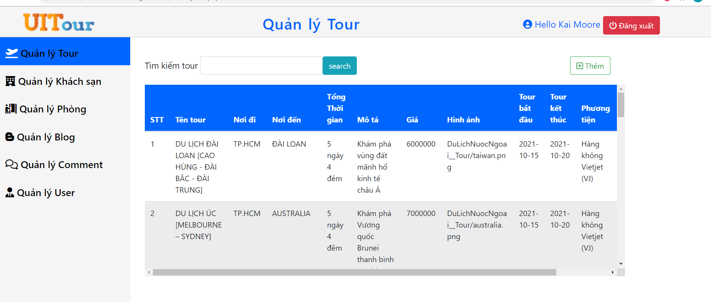

Hình 7‑17 Quản lý Tour

Trang Quản lý Tour lưu trữ toàn bộ cơ sở dữ liệu của các tour trên toàn quốc và nước ngoài với các thông tin cơ bản của tour như tên tour, nơi đi đến, thời gian, mô tả,… kèm theo đó là đường dẫn của ảnh minh họa cho giao diện của tour đó. Trang web này giúp công ty quản lý tốt các tour và có thể thêm vào những tour mới hoặc thay đổi một tour nào đó.

### Quản lý Khách sạn

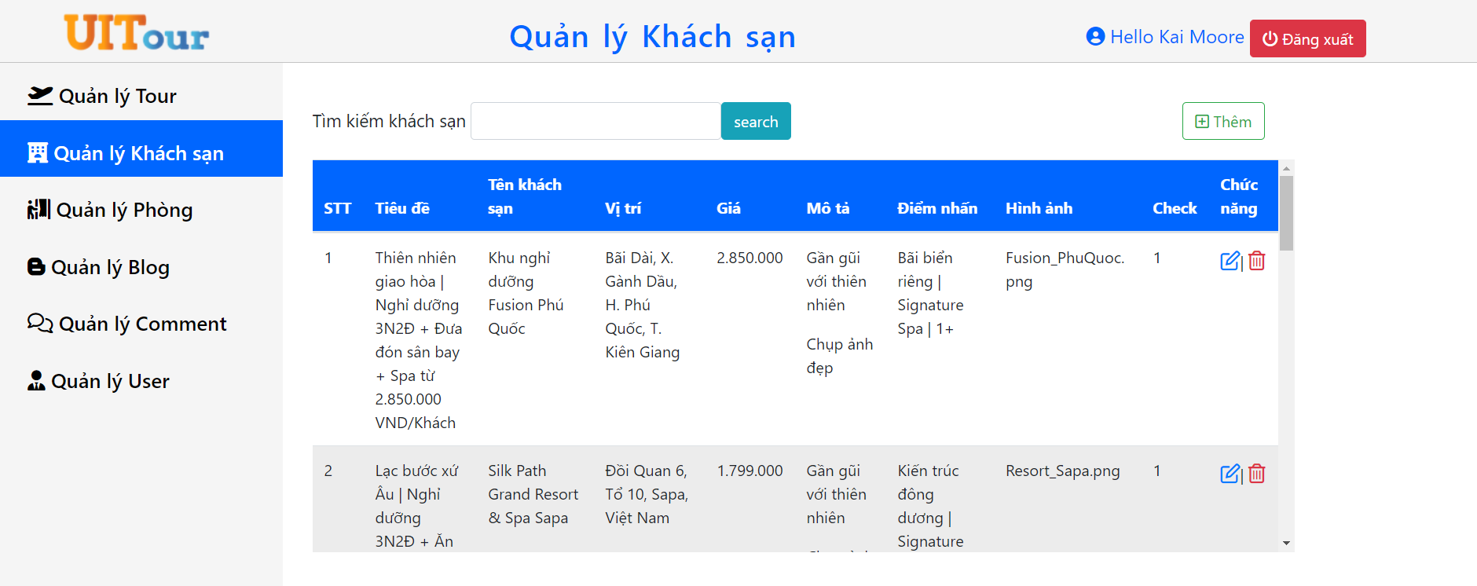

Hình 7‑18 Quản lý Khách sạn

Trang Quản lý Khách sạn lưu trữ thông tin của toàn bộ khách sạn mà công ty quản lý, hợp tác trên toàn nước và thế giới. Với trang web này có thể quản lý được thông tin của các khách sạn và tình trạng của khách sạn đó như thế nào. Dễ dàng thay đổi được các thông tin như giá có thể tăng giảm tùy lúc và đổ dữ liệu ra trang web giúp thông tin được cập nhật liên tục.

### Quản lý Phòng

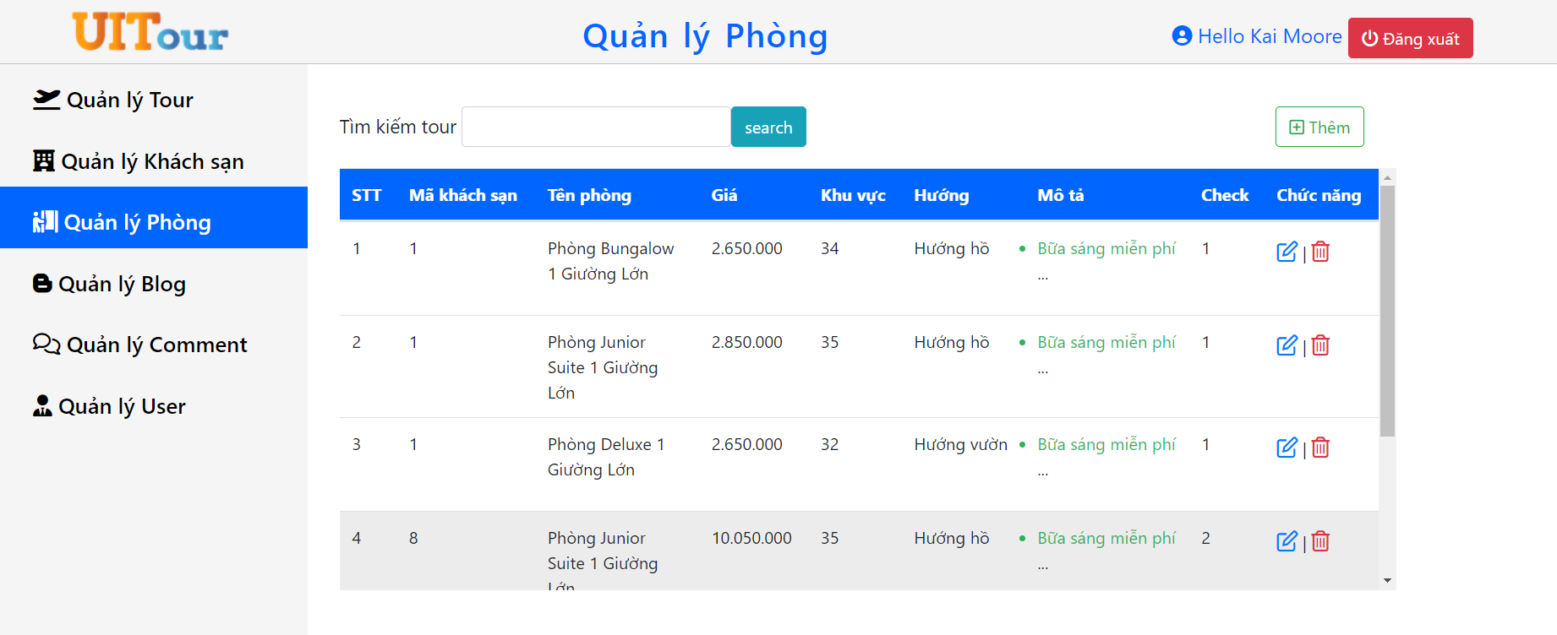

Hình 7‑19 Quản lý Phòng

Cũng tương tự Trang quản lý Phòng quản lý toàn bộ phòng của khách sạn giúp dễ dàng cập nhật được thông tin và tình trạng của phòng đó.

### Quản lý Blog

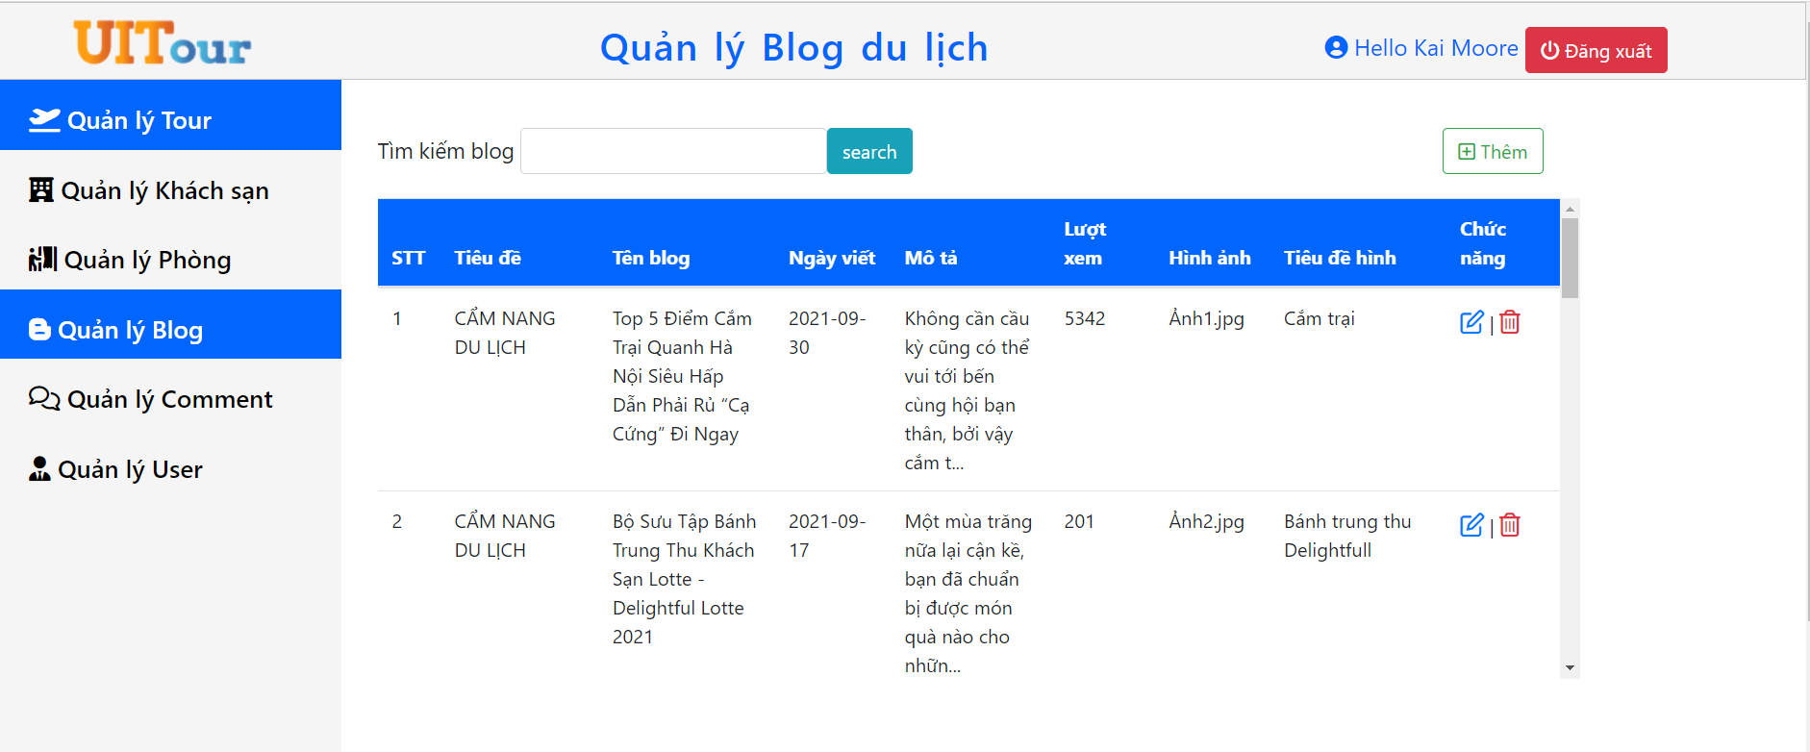

Hình 7‑20 Quản lý Blog

Blog là nơi mọi người có thể đọc những bài viết hữu ích, nhưng kinh nghiệm và kỹ năng khi đi du lịch. Vì vậy, đây là một phần không thể thiếu để có thể thêm những bài viết hữu ích, chia sẻ kinh nghiệm cho mọi người.

### Quản lý Comment

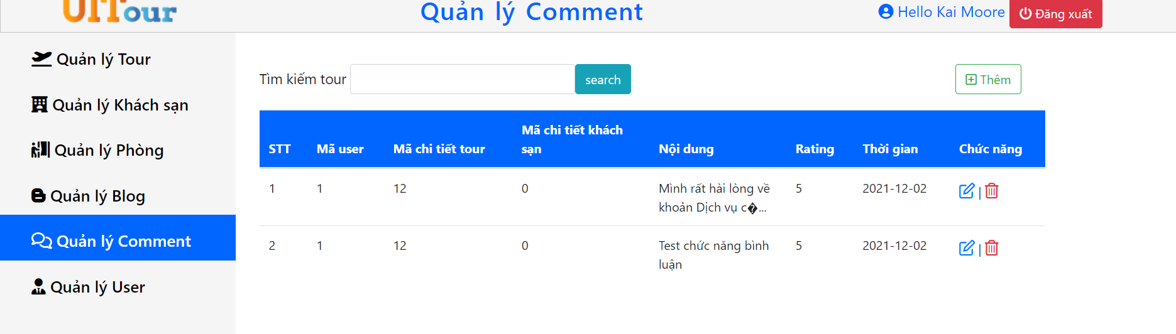

Hình 7‑21 Quản lý Comment

Quản lý comment là nơi lưu trữ những bình luận và đánh giá của mọi người về tour du lịch hay khách sạn nào đó. Từ đó, công ty có thể theo dõi được mức độ hài lòng về các tour và khách sạn mà công ty quản lý. Và có thể dựa vào đó tính toán được rating cho từng tour, khách sạn.

### Quản lý User

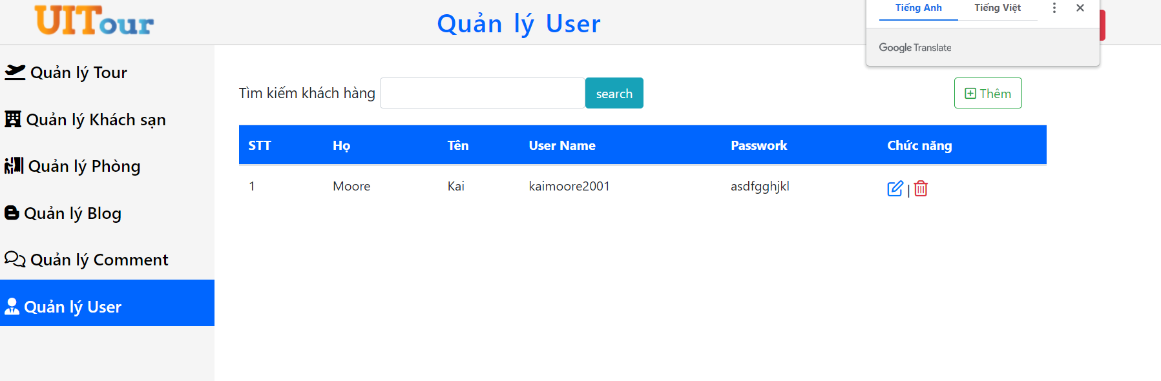

Hình 7‑22 Quản lý User

Quản lý User nhằm lưu trữ toàn bộ tài khoản của khách hàng để bảo mật thông tin và quản lý mức độ thân thiết của người dùng. Ngoài ra có thể tạo các chương trình khuyến mãi cho người dùng.

### Đăng nhập, đăng xuất

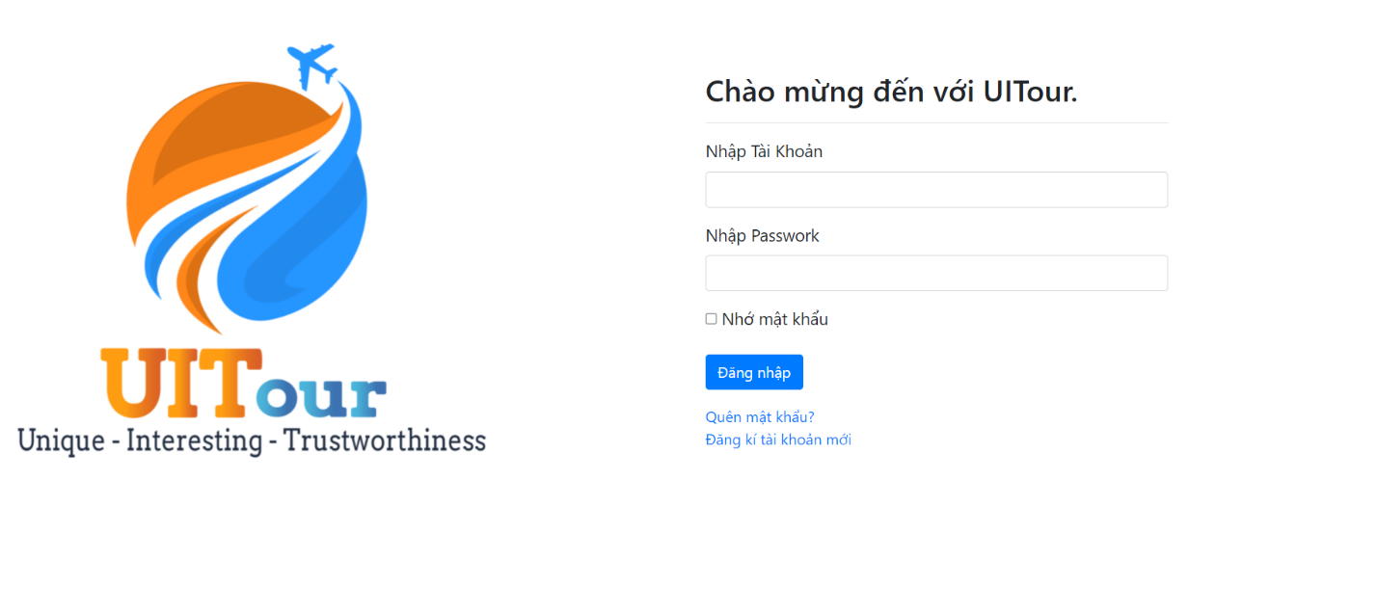

Hình 7‑23 Đăng nhập

Sau khi đăng nhập thành công sẽ hiển thị thông tin đăng nhập và button đăng xuất bên cạnh. Khi bấm vào đăng xuất sẽ nhảy về trang đăng nhập lại.

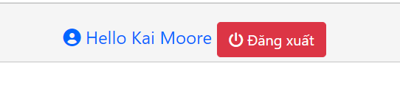

Hình 7‑24 Đăng xuất

### Thêm, xóa, sửa, tìm kiếm

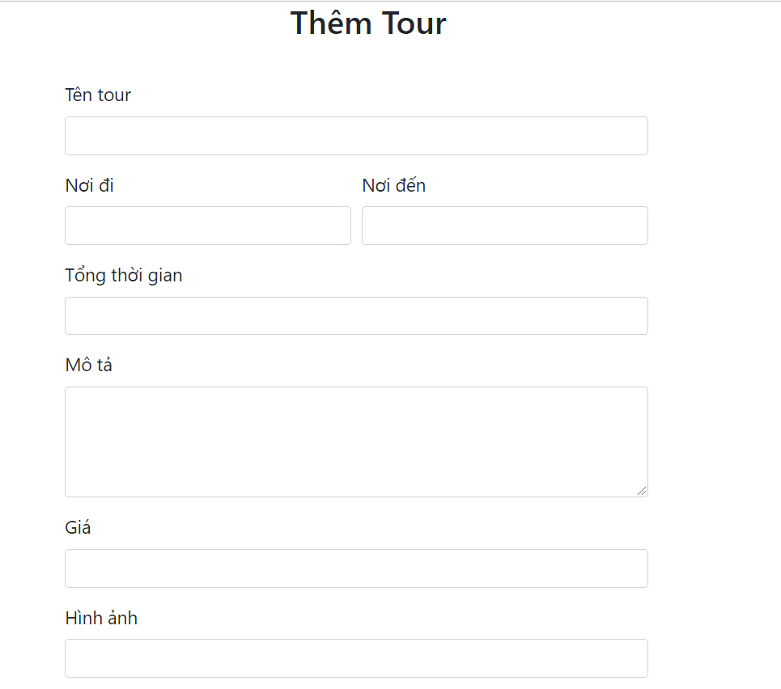

Hình 7‑25 Thêm tour

Khi bấm vào thêm tour nó sẽ hiện ra form điền thông tin về tour đó. Sau đó bấm vào create sẽ thêm tour đó vào cơ sở dữ liệu và hiện thông tin của tour đó.

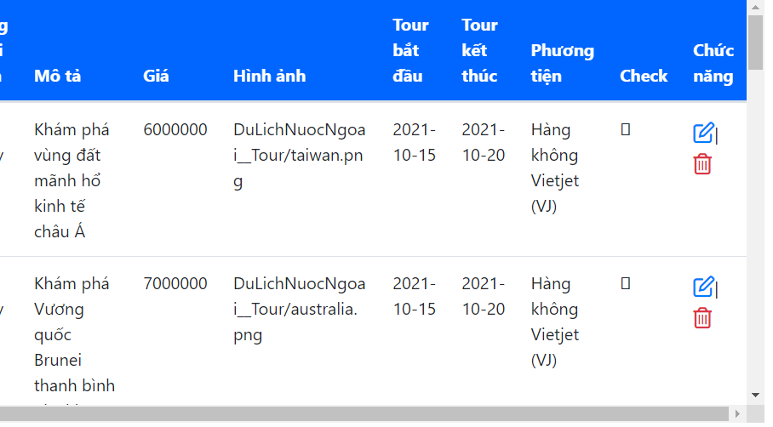

Hình 7‑26 Xóa sửa tour

Có hai biểu tương xóa và sửa khi bấm vào xóa sẽ hiện thông báo và khi click vào sẽ xóa tour đó, khi sửa sẽ hiện form của tour đó và sửa dữ liệu trong đó.

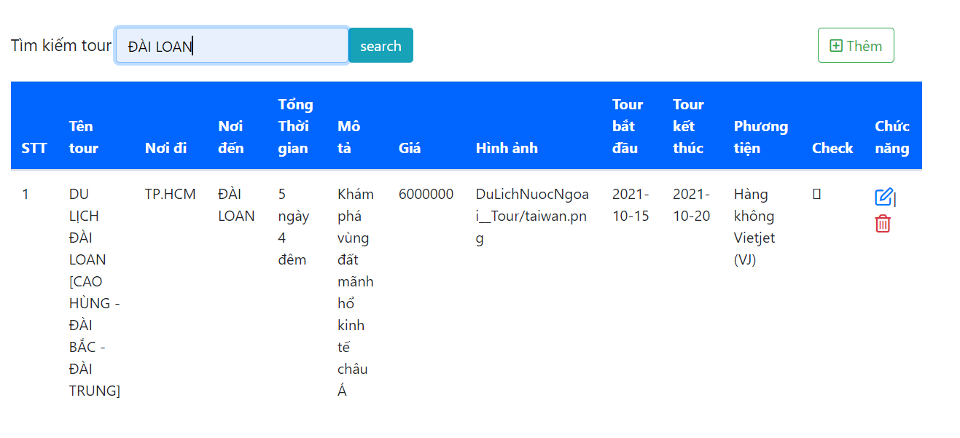

Hình 7‑27 Tìm kiếm tour

Với chức năng tìm kiếm khi nhập vào một địa điểm sẽ hiện ra thông tin địa điểm đó, với chức năng này có thể dễ dàng tìm kiếm tour mong muôn để tiện cho việc theo dõi và quản lý.

# TỔNG KẾT DỰ ÁN

## Mô tả dự án

Việt Nam có số lượng khách du lịch trong và ngoài nước hàng năm rất lớn. Do đó, nhằm phục vụ khách hàng được tốt hơn và thu hút khách hàng nhiều hơn, chúng tôi áp dụng công nghệ thông tin vào hệ thống quản lý các tour du lịch và đặt phòng khách sạn của mình cũng như các thông tin có liên quan đến khách hàng. Trang web cung cấp các tour du lịch , khách sạn trong và ngoài nước, bên cạnh đó khách hàng sau khi sử dụng dịch vụ có thể quay lại nhận xét, đánh giá về chất lượng dịch vụ cũng như chia sẻ trải nghiệm của bản thân cho cộng đồng.

## Lý do phát triễn dự án

* Nâng cao chất lượng dịch vụ cũng như trải nghiệm đặt tour và phòng khách sạn cho khách hàng từ đó thu hút được nhiều khách hàng hơn cho công ty du lịch.
* Là nơi chỉ sẽ thông tin, kiến thức, trải nghiệm tại các điểm du lịch.
* Giúp tự động hóa, tối ưu hóa quy trình quản lý, giảm tải công việc cho bộ phận quản lý.

## Đánh giá và kết quả dự án

### Đánh giá dự án

Bảng 8‑1 Đánh giá dự án

|  |  |  |  |
| --- | --- | --- | --- |
| **Mô tả** | **Dự kiến ban đầu** | **Thực tế** | **Kết luận** |
| Thời gian hoàn thành | 60 ngày | 60 ngày | Hoàn thành dự án đúng tiến độ. |
| Chi phí | 25,000 USD | 28,030 USD | Vượt chi phí dự kiến ban đầu do giá cả thị trường tăng cao sau đại dich, nhìn chung vẫn trong phạm vi cho phép. |

Chi tiết về chi phí:

* Trong đó:
  + Tiền lương của nhân viên 7840 USD.
  + Tiền mua phần cứng 10000 USD.
  + Tiền mua phần mềm 5000 USD.
  + Tiền thuê thiết bị 2000 USD.
  + Tiền ăn uống 310 USD.
  + Tiền chỗ ở 140 USD.
  + Tiền di chuyển 2740 USD.

### Đánh giá về nhân lực

* Các thành viên trong nhóm tích cực trong công việc.
* Luôn hoàn thành tốt các nhiệm vụ được giao.
* Hỗ trợ lẫn nhau trong quá trình thực hiện.

## Những kết quả đạt được

* Dự án thành công tốt đẹp nhờ vào việc hiểu rõ và đáp ứng kịp thời nhu cầu chung của người dùng hiện nay rất lớn. Nhóm đã phân tích, đánh giá về nhu cầu một cách cụ thể và đã đưa ra chiến lượt tốt, để tạo ra sản phẩm phù hợp với tình hình công nghệ thông tin ngày nay.

## Ưu - Nhược điểm

### Ưu điểm

* Hoàn thành đúng thời hạn các công việc được giao.
* Tinh thần đoàn kết và học hỏi của các thành viên trong nhóm.
* Các thành viên trong nhóm đều tham gia đóng góp ý kiến của mình, nêu lên quan điểm và nhận xét trong quá trình thực hiện
* Bước đầu đáp ứng cơ bản nghiệp vụ của yêu cầu đề ra.

### Nhược điểm

* Vì là lần đầu làm dự án nên các thành viên còn bỡ ngỡ, chưa có nhiều kinh nghiệm xử lý cũng như thực hiện dự án.
* Dự án còn đơn giản, chưa đáp ứng tốt được các yêu cầu cao hơn.
* Các thành viên còn bận các công việc khác nhau nên thời gian làm việc chưa thật sự tối ưu và hợp lý.

## Bài học kinh nghiệm

* Học được cách quản lý thời gian.
* Học được cách sử dụng chi phí và nguồn lực tối ưu lẫn hiệu quả.
* Kỹ năng quản lý dự án.
* Nắm được các công việc cần làm để phát triển một dự án công nghệ thông tin.
* Là kinh nghiệm nền tảng để thực hiện các dự án lớn hơn trong tương lai.
* Kinh nghiệm trong quá trình làm việc nhóm.

## Hướng phát triển

* Qua các giai đoạn thực hiện dự án, nhóm phát hiện ra nhiều thiếu sót trong quá trình phát triển dự án. Vì vậy nhóm đề xuất thêm một số hướng phát triển như sau:
  + Kiểm tra khắc phục những lỗi cơ bản còn lại trong dự án.
  + Tin học hóa, làm thêm nhiều chức năng khác hỗ trợ người dùng.

## Các công cụ hỗ trợ

* MS Project 2019 dùng để quản lý dự án.
* MS Excel 2019 dùng để phân tích các số liệu, ước lượng chi phí,…
* MS World 2019 dùng để viết báo cáo tổng hợp, các biên bản họp nhóm.

# TÀI LIỆU THAM KHẢO

[1] Project Management Institute, B.t.v, *Practice standard for work breakdown structures*, Third edition. Newtown Square, Pennsylvania: Project Management Institute, Inc, 2019.

[2] Project Management Institute, B.t.v, *A guide to the project management body of knowledge / Project Management Institute*, Sixth edition. Newtown Square, PA: Project Management Institute, 2017.

[3] K. Schwalbe, *Information technology project management*, Ninth Edition. Australia ; United States: Cengage, 2019.